Procesamiento ETL y análisis de ventas de Gaseosas Poderosas
Evaluación práctica de la Unidad 1
Reconociendo lo aprendido
Fundamentos de Bigdata
Institución Universitaria Pascual Bravo
23 de septiembre de 2026

1 Descripción de la tarea
En este trabajo organizamos y analizamos las ventas del caso Gaseosas Poderosas, empresa ficticia con sede en Támesis, Antioquia. Partimos del archivo de departamentos y municipios y de las 10.000 operaciones suministradas. Adaptamos el programa de extracción, transformación y carga de datos (ETL), incorporamos las regiones, corregimos los registros con problemas y ejecutamos las seis consultas solicitadas.
La base conserva las 10.000 operaciones. Corregimos 30 registros y dejamos documentada la causa de cada cambio. Con los datos limpios obtuvimos 1.007.755 unidades y un monto de COP 929.809.400. Estos resultados corresponden al conjunto del ejercicio; no representan ventas reales ni una medición de todo el mercado colombiano.
La ejecución se hizo con Python 3.12.14 y PostgreSQL 18.3 mediante PGlite 0.5.8, conectado por el protocolo de PostgreSQL. PGlite permite ejecutar PostgreSQL desde Node y guardar sus archivos de datos (Electric, s. f.). Los tiempos presentados describen este entorno. El código Python conserva la conexión configurable para repetir el trabajo en una instalación local de PostgreSQL con la base bigdata.

2 Diagrama de entidad relación de Chen
El modelo relaciona regiones, departamentos, municipios, productos y operaciones. Una región agrupa varios departamentos y un departamento contiene varios municipios. Cada operación corresponde a un producto y a un municipio. También guardamos su departamento y región, como pide la actividad. Las claves compuestas impiden que esos códigos contradigan la ubicación del municipio.
Figura 1
Entidades y relaciones del caso
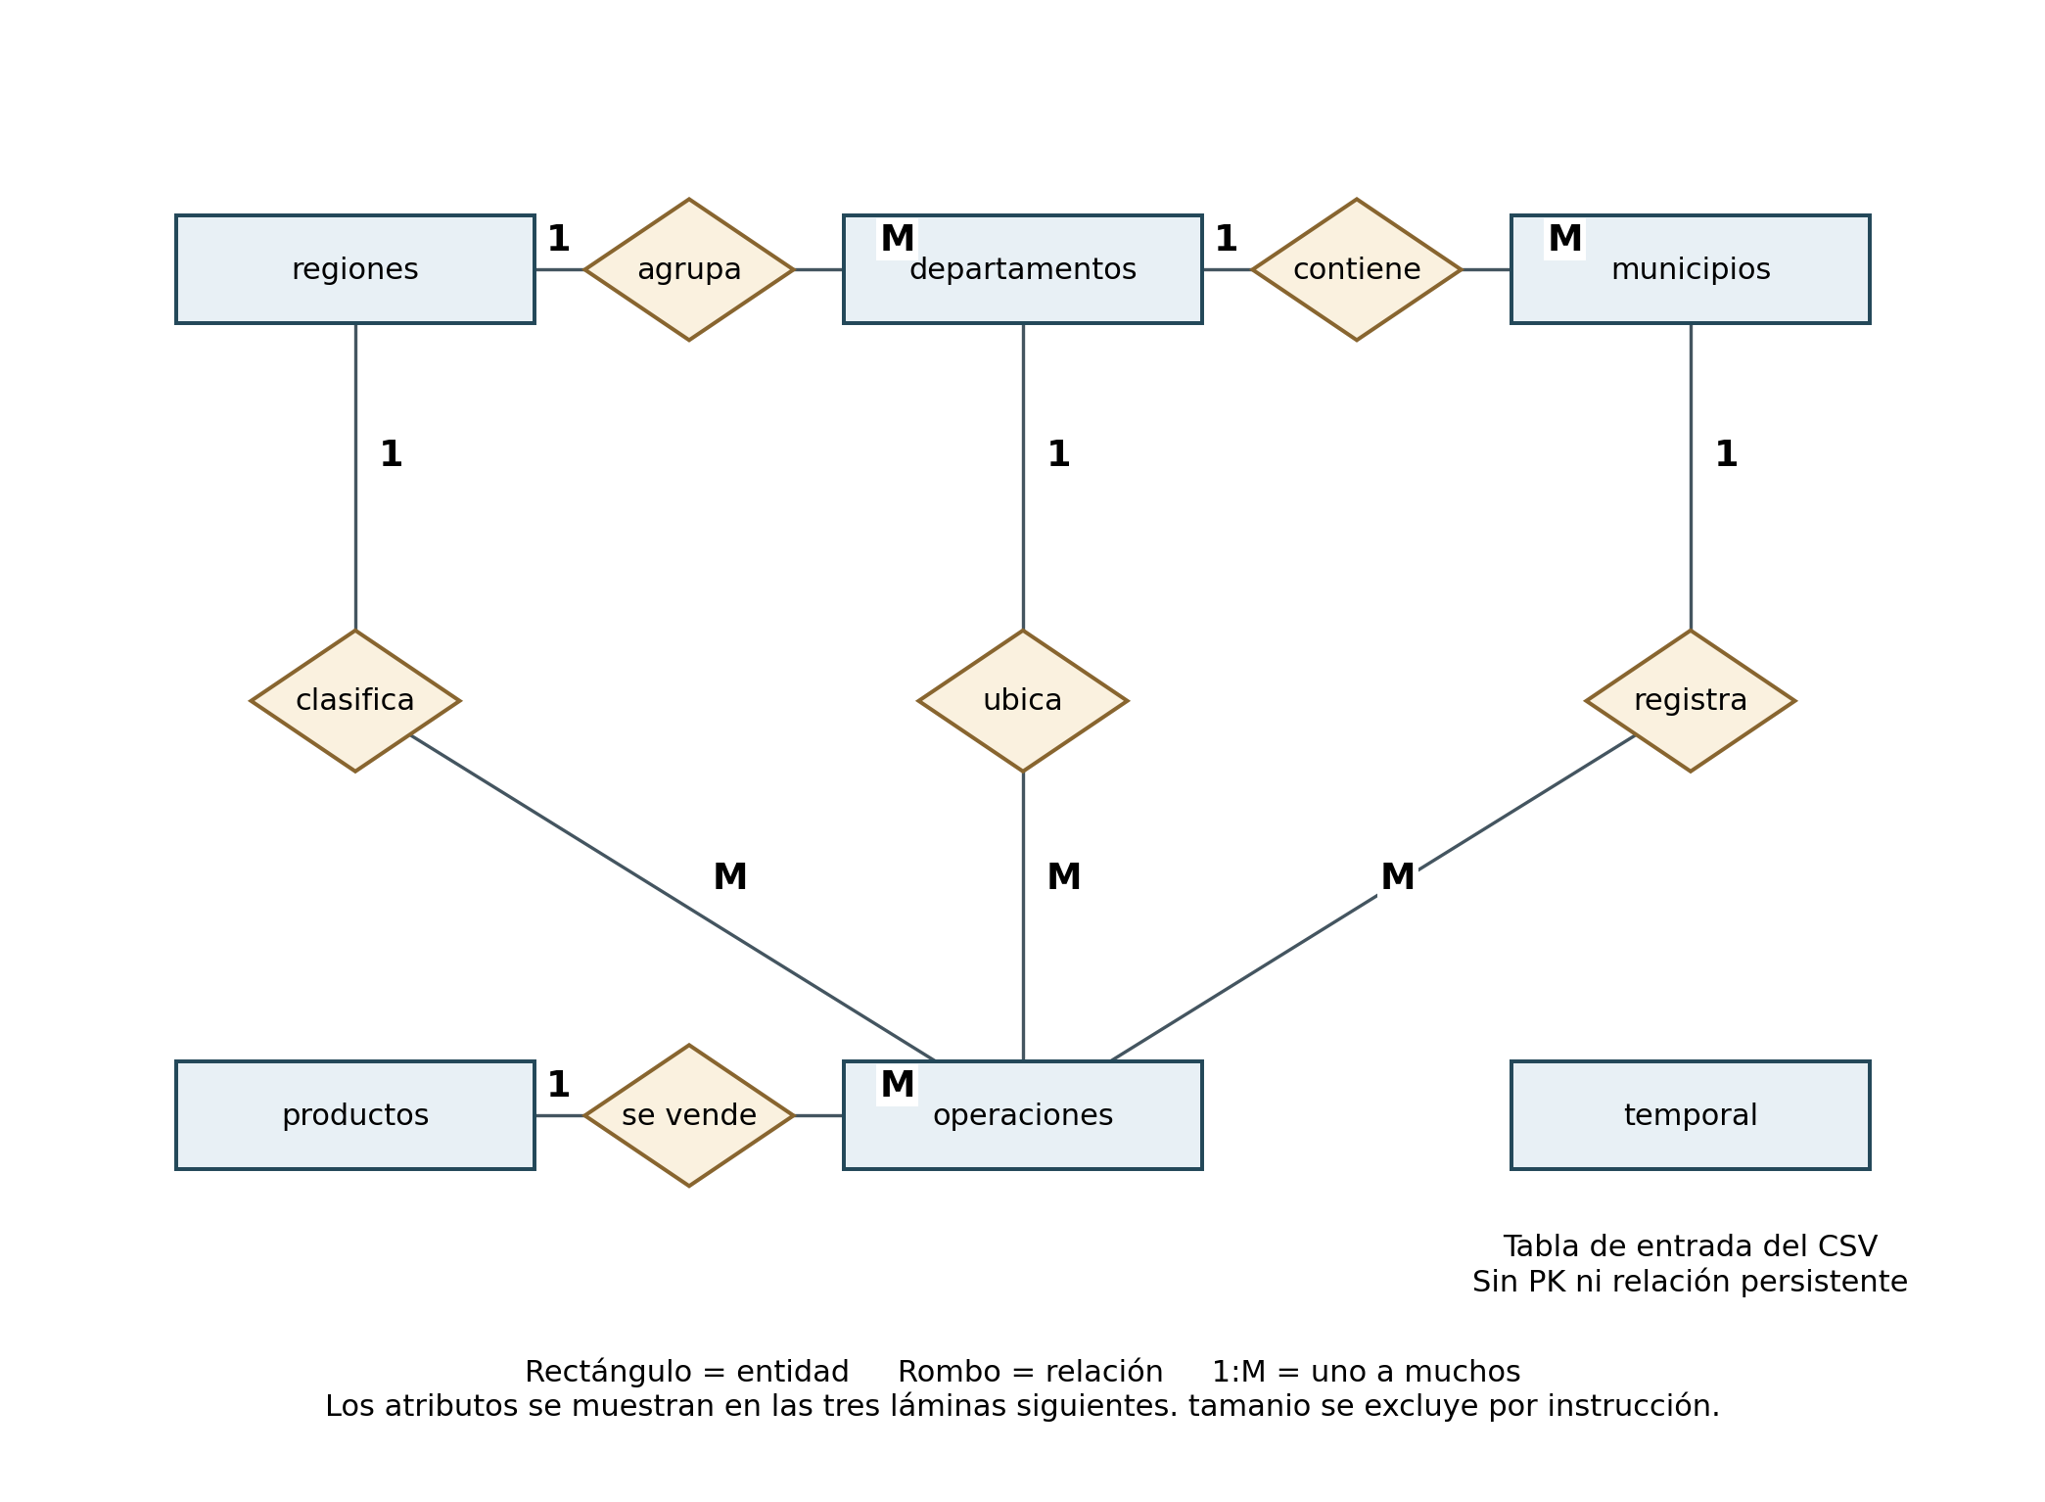
Nota. temporal conserva la entrada del CSV y no tiene claves foráneas. La tabla tamanio se excluye del diagrama porque solo se utiliza en la prueba de procesamiento. Las tres figuras siguientes completan el mismo modelo con todos sus atributos.

Figura 2
Atributos de regiones y departamentos
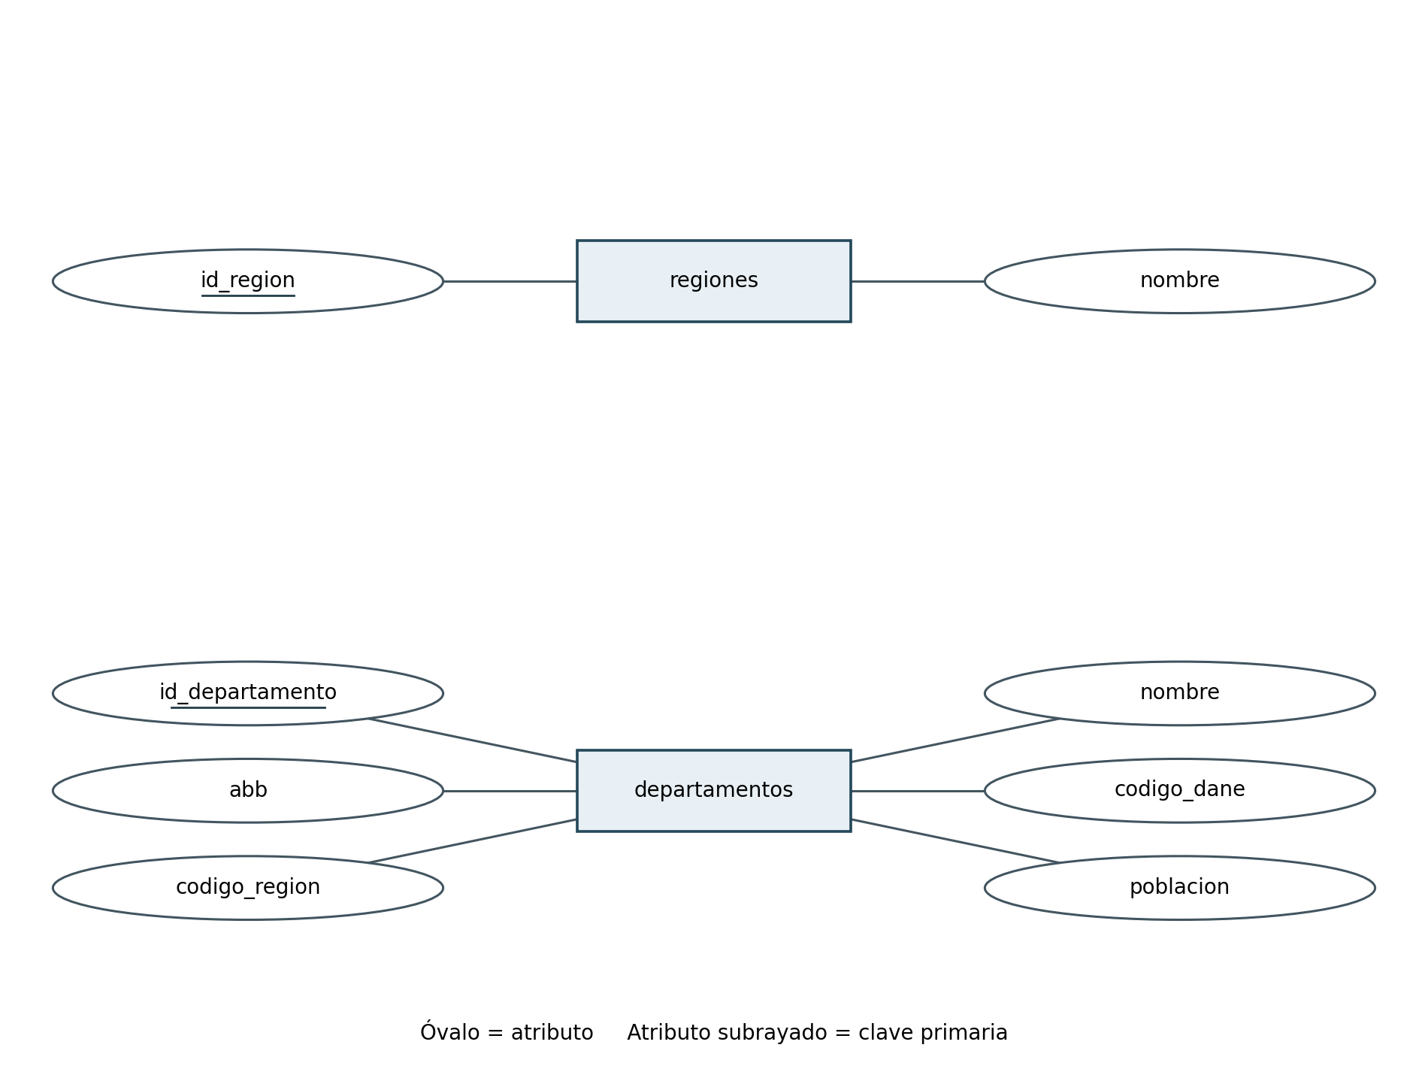

Figura 3
Atributos de municipios y productos
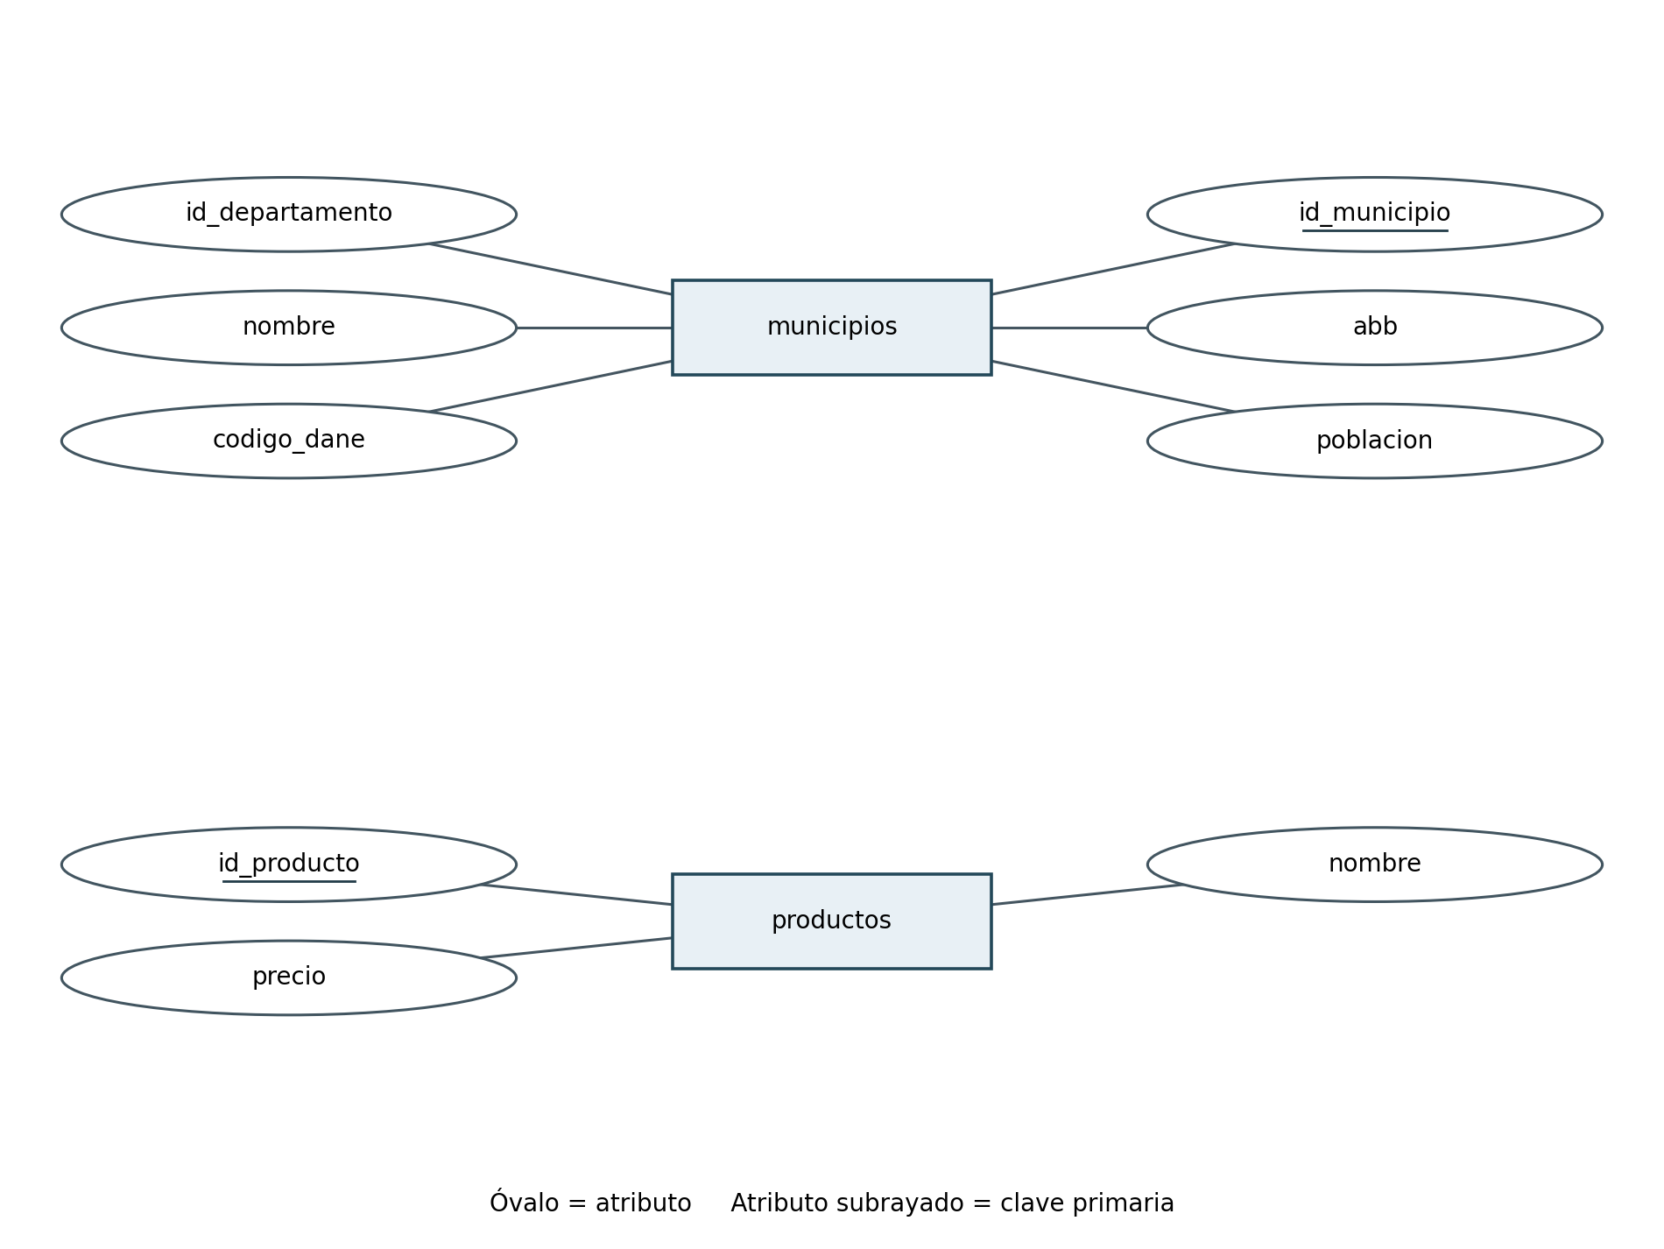

Figura 4
Atributos de operaciones y temporal
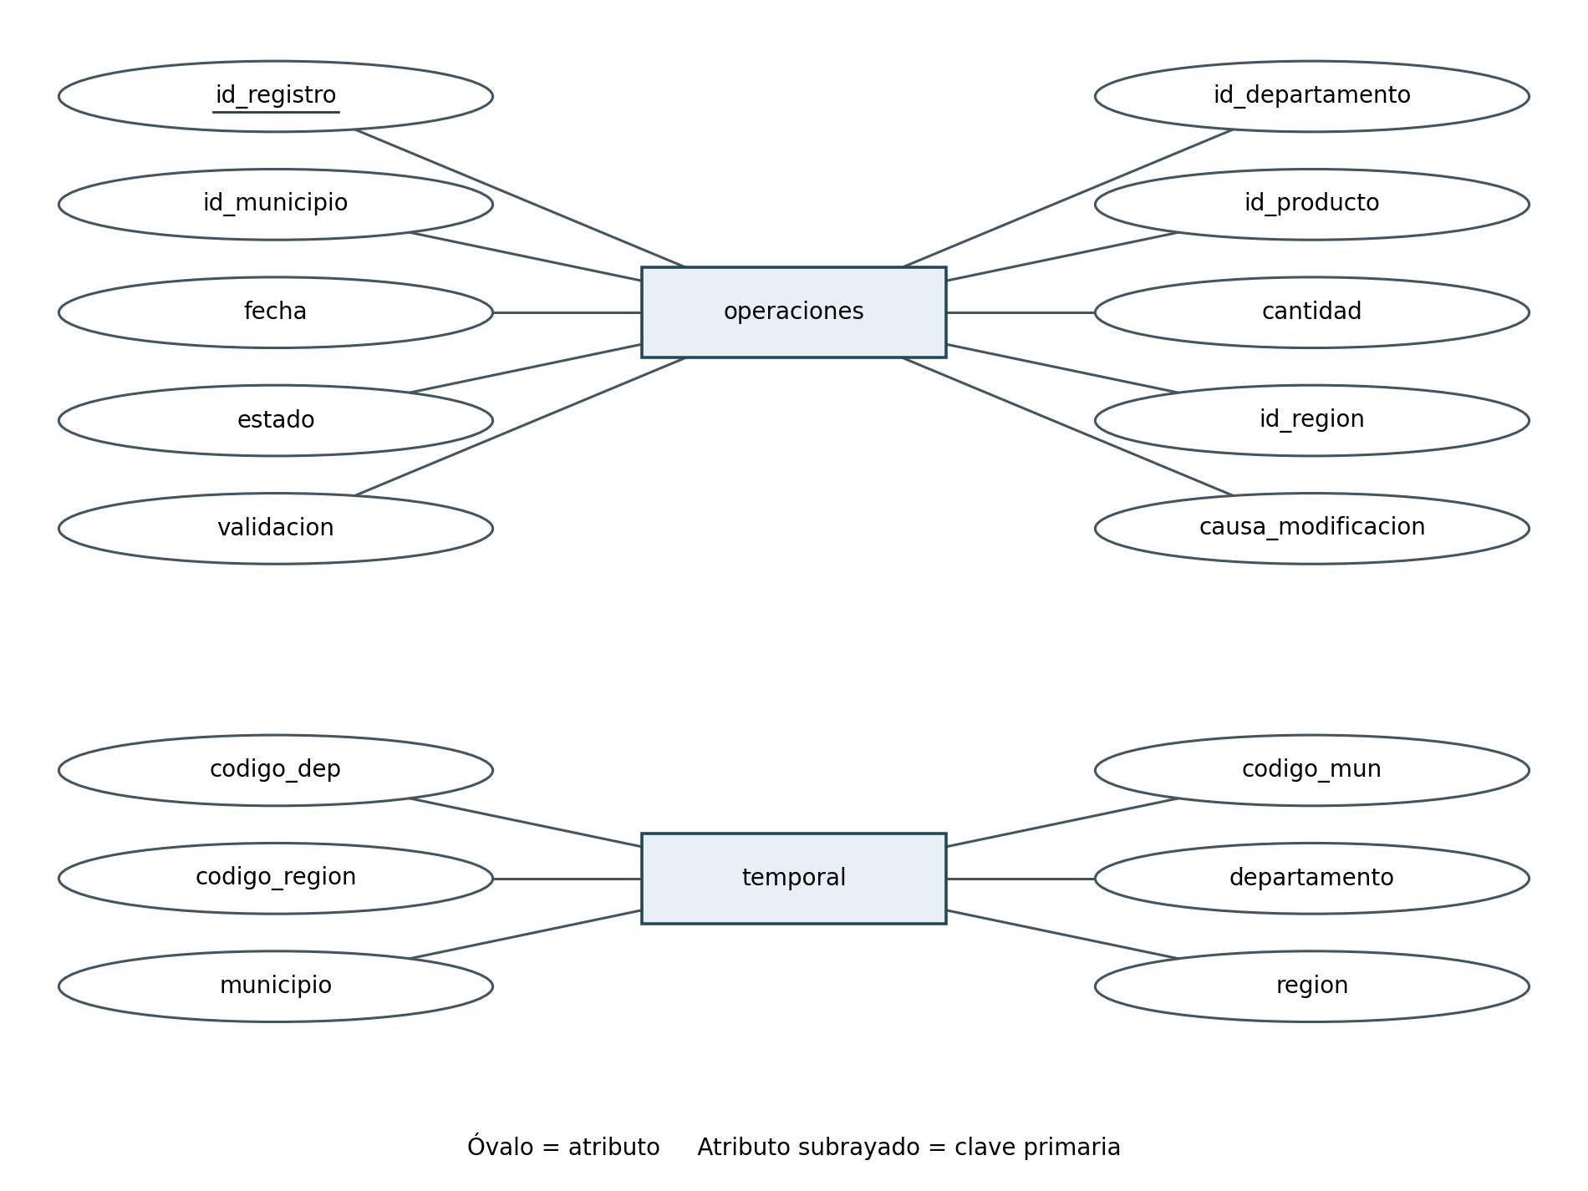

3 Diccionario de datos
El diccionario describe la estructura después de la limpieza. PK identifica una clave primaria; FK, una clave foránea; y UNIQUE, una combinación que no puede repetirse. Los enteros ocupan 4 bytes y date ocupa 4 bytes. En varchar se indica el límite de caracteres; en text la longitud es variable. El catálogo conserva los nombres y códigos del archivo recibido, incluidos sus signos y grafías.

regiones
Tabla 1
Estructura de regiones
Campo | Tipo y tamaño | NULL / defecto | Claves y valores
id_region | integer / 4 B | No / Sin valor por defecto | PK. Enteros de 1 a 6.
nombre | varchar(70) | No / Sin valor por defecto | UNIQUE. Nombre de la región del CSV.

productos
Tabla 2
Estructura de productos
Campo | Tipo y tamaño | NULL / defecto | Claves y valores
id_producto | integer / 4 B | No / Sin valor por defecto | PK. 1, 2, 3 o 4.
nombre | varchar(20) | No / Sin valor por defecto | COLOMBIANITA, MANZALOCA, MANGOSON o NARANJITA.
precio | integer / 4 B | Sí / 0 | CHECK > 0. COP 1.200, 1.000, 900 o 600, respectivamente.

departamentos
Tabla 3
Estructura de departamentos
Campo | Tipo y tamaño | NULL / defecto | Claves y valores
id_departamento | integer / 4 B | No / Sin valor por defecto | PK. 57 + código DANE de 2 dígitos.
nombre | varchar(70) | No / Sin valor por defecto | Nombre del departamento o Bogotá D. C.
abb | varchar(3) | Sí / Sin valor por defecto | Abreviatura no suministrada; queda NULL.
codigo_dane | varchar(10) | Sí / '' | Código del CSV conservado como texto.
codigo_region | integer / 4 B | Sí / 0 | FK → regiones.id_region; valores 1 a 6.
poblacion | integer / 4 B | Sí / 0 | 0 en el archivo base; no hay población utilizable.

UNIQUE adicional: (id_departamento, codigo_region). Permite validar la pareja de departamento y región de cada operación.

municipios
Tabla 4
Estructura de municipios
Campo | Tipo y tamaño | NULL / defecto | Claves y valores
id_departamento | integer / 4 B | No / Sin valor por defecto | FK → departamentos.id_departamento.
id_municipio | integer / 4 B | No / Sin valor por defecto | PK. ID del departamento + consecutivo de 3 dígitos.
nombre | varchar(70) | No / Sin valor por defecto | Nombre del municipio en el CSV.
abb | varchar(5) | Sí / Sin valor por defecto | Abreviatura no suministrada; queda NULL.
codigo_dane | varchar(10) | Sí / '' | Texto original; conserva el punto separador.
poblacion | integer / 4 B | Sí / 0 | 0 por defecto; no representa una población medida.

UNIQUE adicional: (id_municipio, id_departamento). La FK compuesta de operaciones exige que ambos códigos correspondan al mismo municipio.

operaciones
Tabla 5
Estructura de operaciones
Campo | Tipo y tamaño | NULL / defecto | Claves y valores
id_registro | integer / 4 B | No / Sin valor por defecto | PK. 10001 a 20000 en este conjunto.
id_departamento | integer / 4 B | No / Sin valor por defecto | Parte de FK compuestas hacia municipios y departamentos.
id_municipio | integer / 4 B | No / Sin valor por defecto | FK junto con id_departamento → municipios.
id_producto | integer / 4 B | No / Sin valor por defecto | FK → productos.id_producto.
fecha | date / 4 B | No / Sin valor por defecto | Fecha válida; presentación AAAA-MM-DD.
cantidad | integer / 4 B | No / 0 | CHECK > 0; unidades enteras.
estado | varchar(1) | Sí / Sin valor por defecto | Se conserva 'F'; el material no define su significado.
id_region | integer / 4 B | No / Sin valor por defecto | FK → regiones; además se valida su correspondencia con el departamento.
validacion | varchar(10) | No / 'valido' | 'valido' o 'modificado', según CHECK.
causa_modificacion | text / variable | No / '' | Vacía para válido; explicación obligatoria para modificado.

Las FK compuestas son (id_municipio, id_departamento) → municipios y (id_departamento, id_region) → departamentos. El CHECK de validación exige una causa cuando el registro fue modificado. No se modificó el campo estado del material base.

temporal
Tabla 6
Estructura de temporal
Campo | Tipo y tamaño | NULL / defecto | Claves y valores
codigo_dep | varchar(10) | Sí / Sin valor por defecto | Texto DANE del departamento.
codigo_mun | varchar(10) | Sí / Sin valor por defecto | Texto DANE del municipio.
codigo_region | integer / 4 B | Sí / Sin valor por defecto | Código 1 a 6 calculado por getCodigoRegion.
departamento | text / variable | Sí / Sin valor por defecto | Nombre recibido en el CSV.
municipio | text / variable | Sí / Sin valor por defecto | Nombre recibido en el CSV.
region | text / variable | Sí / Sin valor por defecto | Descripción recibida en el CSV.

Esta tabla conserva la estructura base sin PK, FK ni restricciones UNIQUE. temporal sirve para la carga inicial; tamanio es independiente de las consultas de ventas.

tamanio
Tabla 7
Estructura de tamanio
Campo | Tipo y tamaño | NULL / defecto | Claves y valores
id_registro | integer / 4 B | No / Sin valor por defecto | Consecutivo 1 a N generado; sin PK declarada.
id_departamento | integer / 4 B | No / Sin valor por defecto | Código tomado del catálogo; sin FK declarada.
id_municipio | integer / 4 B | No / Sin valor por defecto | Municipio elegido al azar; sin FK declarada.
id_producto | integer / 4 B | No / Sin valor por defecto | Entero aleatorio de 1 a 4.
fecha | varchar(10) | Sí / Sin valor por defecto | Texto DD-MM-2023; día 1–28 y mes 1–12.
cantidad | integer / 4 B | Sí / 0 | Entero aleatorio de 1 a 5.000.
estado | varchar(1) | Sí / Sin valor por defecto | 'F' durante la prueba.

Esta tabla conserva la estructura base sin PK, FK ni restricciones UNIQUE. temporal sirve para la carga inicial; tamanio es independiente de las consultas de ventas.

4 Corrida del algoritmo ETL
La adaptación parte de algoritmo-etl.py, de Soto U. (s. f.). Conservamos getCodigoRegion, cargarTablaTemporal, cargarDepartamento y cargarMunicipio. Cambiamos el lector para usar las comillas propias de CSV y reparamos las dos filas que venían encerradas en comillas completas. Así se cargaron también Providencia y San Andrés. Los originales permanecen separados de los resultados.
El programa conecta a una base vacía, crea las tablas y carga 1.123 filas en temporal. Después registra 6 regiones, 33 entradas departamentales y 1.123 municipios. Las 33 entradas corresponden a los departamentos y Bogotá D. C. Los identificadores internos se construyen con el prefijo 57 y el consecutivo municipal del programa base. Dejamos explícito el orden C para reproducir esa numeración y comprobamos que Támesis tiene el ID 5705108.
A continuación se cargan las 10.000 ventas y se exporta una copia anterior a la limpieza. Las transformaciones y comprobaciones se ejecutan dentro de una transacción. Si ocurre un error, se revierte la carga. Cuando la vista y la tabla conservan 10.000 registros, se exportan las consultas y se confirma la transacción. La corrida ETL medida tomó 974,164 ms, sin incluir las pruebas posteriores de tamanio.

5 Incorporación de la región
Creamos regiones con id_region como clave primaria y nombre como valor único. Agregamos id_region a operaciones y lo completamos después de corregir los departamentos faltantes. La actualización une operaciones con departamentos y copia codigo_region. Hacerlo después de la corrección evita dejar sin región las cinco ventas que tenían departamento 0.
Tabla 8
Catálogo de regiones
Código | Región
1 | Region Eje Cafetero - Antioquia
2 | Region Centro Oriente
3 | Region Centro Sur
4 | Region Caribe
5 | Region Llano
6 | Region Pacifico

La instrucción principal es UPDATE operaciones o SET id_region = d.codigo_region FROM departamentos d WHERE o.id_departamento = d.id_departamento. La tabla regiones permite que la consulta 7.5 muestre nombres completos. La vista incluye ambos campos, id_region y region.

6 Detección y corrección de registros
Encontramos 10 fechas con formato irregular, 5 cantidades en cero, 5 cantidades negativas, 5 departamentos faltantes y 5 productos faltantes. Son 30 registros distintos, equivalentes al 0,30 % del conjunto. No eliminamos ventas, porque en estos casos había información suficiente para aplicar las reglas de la actividad.
Primero convertimos las cantidades negativas a positivas. Luego calculamos el promedio de cantidades de cada municipio usando solamente cantidades positivas, sin incluir los ceros. Los dos ceros de un mismo municipio reciben el mismo promedio original. Redondeamos al entero más cercano porque una unidad de gaseosa no se registra como fracción. AVG y SUM se aplican como funciones de agregación sobre los registros seleccionados (PostgreSQL Global Development Group, s. f.-a).
Para las fechas cortas utilizamos 2024, que es el año del conjunto. El registro 16558 requiere una decisión explícita: interpretamos 01-02-24 como 1 de febrero de 2024, siguiendo DD-MM-AA. El texto también permite una lectura como 2 de enero; el archivo no permite resolverla por sí solo. La causa conserva esta incertidumbre. Ninguna de las seis consultas agrupa por fecha, por lo que esta elección no cambia sus resultados.
Tabla 9
Detalle de los 30 registros corregidos
Tipo | Registro | Campo | Valor original | Corrección y criterio
A | 10001 | fecha | 2024-8-21 | fecha 2024-8-21 -> 2024-08-21. Completar mes con cero.
C | 10014 | cantidad | -198 | cantidad -198 -> 198; retirar signo negativo.
B | 10225 | cantidad | 0 | cantidad 0 -> 136; promedio municipal 136.000000 de 7 registros con cantidad positiva; redondeo a unidad.
D | 10326 | id_departamento | 0 | departamento 0 -> 5715; recuperado del municipio Maripi.
E | 10686 | id_producto | 0 | producto 0 -> 4 NARANJITA; regla del caso para Tamesis, Antioquia.
A | 11599 | fecha | 24-02-08 | fecha 24-02-08 -> 2024-02-08. Interpretación AA-MM-DD y año 2024.
E | 11734 | id_producto | 0 | producto 0 -> 4 NARANJITA; regla del caso para Tamesis, Antioquia.
C | 11907 | cantidad | -144 | cantidad -144 -> 144; retirar signo negativo.
A | 12110 | fecha | 024-07-17 | fecha 024-07-17 -> 2024-07-17. Completar año truncado 024 como 2024.
D | 12188 | id_departamento | 0 | departamento 0 -> 5715; recuperado del municipio Ventaquemada.
B | 13161 | cantidad | 0 | cantidad 0 -> 105; promedio municipal 104.916667 de 12 registros con cantidad positiva; redondeo a unidad.
A | 13945 | fecha | 13-12-2024 | fecha 13-12-2024 -> 2024-12-13. Interpretación DD-MM-AAAA.
D | 14020 | id_departamento | 0 | departamento 0 -> 5723; recuperado del municipio San Pelayo.
A | 14368 | fecha | 24-28-10 | fecha 24-28-10 -> 2024-10-28. Interpretación AA-DD-MM y año 2024.
C | 15208 | cantidad | -175 | cantidad -175 -> 175; retirar signo negativo.
B | 15412 | cantidad | 0 | cantidad 0 -> 79; promedio municipal 79.200000 de 5 registros con cantidad positiva; redondeo a unidad.
A | 15955 | fecha | 24-27-09 | fecha 24-27-09 -> 2024-09-27. Interpretación AA-DD-MM y año 2024.
A | 16558 | fecha | 01-02-24 | fecha 01-02-24 -> 2024-02-01. Supuesto DD-MM-AA; no se puede descartar 2024-01-02 con el dato original.
D | 16635 | id_departamento | 0 | departamento 0 -> 5741; recuperado del municipio Neiva.
A | 17125 | fecha | 12-12-2024 | fecha 12-12-2024 -> 2024-12-12. Interpretación DD-MM-AAAA.
E | 17341 | id_producto | 0 | producto 0 -> 4 NARANJITA; regla del caso para Tamesis, Antioquia.
B | 17528 | cantidad | 0 | cantidad 0 -> 79; promedio municipal 79.200000 de 5 registros con cantidad positiva; redondeo a unidad.
A | 18056 | fecha | 24-09-09 | fecha 24-09-09 -> 2024-09-09. Interpretación AA-MM-DD y año 2024.
C | 18126 | cantidad | -181 | cantidad -181 -> 181; retirar signo negativo.
D | 18469 | id_departamento | 0 | departamento 0 -> 5763; recuperado del municipio Quimbaya.
E | 18911 | id_producto | 0 | producto 0 -> 4 NARANJITA; regla del caso para Tamesis, Antioquia.
B | 19181 | cantidad | 0 | cantidad 0 -> 107; promedio municipal 107.181818 de 11 registros con cantidad positiva; redondeo a unidad.
E | 19195 | id_producto | 0 | producto 0 -> 4 NARANJITA; regla del caso para Tamesis, Antioquia.
C | 19538 | cantidad | -112 | cantidad -112 -> 112; retirar signo negativo.
A | 19680 | fecha | 11-23-2024 | fecha 11-23-2024 -> 2024-11-23. Interpretación MM-DD-AAAA.

La reparación del CSV se registra aparte: las líneas 917 y 950 tenían comillas exteriores que convertían cinco campos en uno. Se volvieron a interpretar como CSV; sus valores geográficos se conservaron. Esta reparación de la fuente no se cuenta como una modificación adicional de operaciones.

Tabla 10
Imputación de cantidades en cero
Registro | Municipio | Promedio positivo | Cantidad imputada
10225 | Apulo | 136,000000 | 136
13161 | Angostura | 104,916667 | 105
15412 | Sotara | 79,200000 | 79
17528 | Sotara | 79,200000 | 79
19181 | Sachica | 107,181818 | 107

Después de la limpieza, validacion contiene 30 valores modificado y 9.970 valores valido. causa_modificacion está vacía únicamente en los registros válidos sin cambio. El cambio de fecha a date evita nuevos textos con fechas inexistentes. Las PK y FK añadidas protegen la unicidad de las ventas y la correspondencia entre sus catálogos.

7 Consultas SQL
Las seis consultas usan exclusivamente vista_operaciones. venta se calcula como cantidad × precio. Ordenamos también por nombre cuando hay empate, para que la selección pueda repetirse. Antes de obtener los resultados comprobamos 10.000 filas tanto en operaciones como en la vista, sin duplicados de id_registro. Además, verificamos que los seis resultados coinciden con los obtenidos mediante uniones directas de las tablas.
Tabla 11
Consulta 7.1
Consulta | SQL
7.1  Ocho departamentos con mayor monto | SELECT departamento, SUM(venta) AS monto_total  FROM vista_operaciones  GROUP BY departamento  ORDER BY monto_total DESC, departamento ASC  LIMIT 8;

Tabla 12
Consulta 7.2
Consulta | SQL
7.2  Quince municipios de Antioquia con más unidades | SELECT municipio, SUM(cantidad) AS cantidad_total  FROM vista_operaciones  WHERE id_departamento=5705  GROUP BY id_municipio, municipio  ORDER BY cantidad_total DESC, municipio ASC  LIMIT 15;

Tabla 13
Consulta 7.3
Consulta | SQL
7.3  Cinco departamentos con más MANZALOCA | SELECT departamento, SUM(cantidad) AS cantidad_total  FROM vista_operaciones  WHERE producto='MANZALOCA'  GROUP BY departamento  ORDER BY cantidad_total DESC, departamento ASC  LIMIT 5;

Tabla 14
Consulta 7.4
Consulta | SQL
7.4  Cinco municipios con menor monto | SELECT departamento, municipio, SUM(venta) AS monto_total  FROM vista_operaciones  GROUP BY id_municipio, departamento, municipio  ORDER BY monto_total ASC, departamento ASC, municipio ASC  LIMIT 5;

Tabla 15
Consulta 7.5
Consulta | SQL
7.5  Unidades por producto y región | SELECT region, producto, SUM(cantidad) AS cantidad_total  FROM vista_operaciones  GROUP BY id_region, region, producto  ORDER BY cantidad_total DESC, region ASC, producto ASC;

Tabla 16
Consulta 7.6
Consulta | SQL
7.6  Monto por producto en Antioquia | SELECT producto, SUM(venta) AS monto_total  FROM vista_operaciones  WHERE id_departamento=5705  GROUP BY producto  ORDER BY monto_total DESC, producto ASC;

8 Resultados y gráficos
Los gráficos de Pareto ordenan las categorías de mayor a menor y permiten reconocer cuáles concentran el monto o las unidades. La ASQ (s. f.) describe las barras ordenadas como su base y presenta el porcentaje acumulado como un complemento. En el libro se muestran barras y curva en dos paneles editables de la misma pestaña. El acumulado se calcula sobre el subtotal de las categorías seleccionadas, no sobre todo el país.
En 8.1 usamos COP, porque la consulta 7.1 pide monto. La plantilla menciona cantidades en ese eje, pero cambiar la unidad haría que el gráfico dejara de representar la consulta. En 8.4 conservamos el CSV ascendente solicitado y reordenamos solo sus cinco resultados para dibujar el Pareto. En las tortas no hay ejes cartesianos; los productos se identifican con la leyenda y los valores se muestran junto a la figura.

8 1 Ocho departamentos con mayor monto
Tabla 17
Resultados de la consulta 7.1
Departamento | Monto COP
Antioquia | 105.759.800
Boyaca | 99.513.900
Cundinamarca | 93.349.300
Santander | 73.633.600
Nariño | 54.167.600
Bolivar | 40.279.200
Tolima | 39.817.700
Valle del Cauca | 36.605.600

Figura 5
Pareto de ocho departamentos con mayor monto
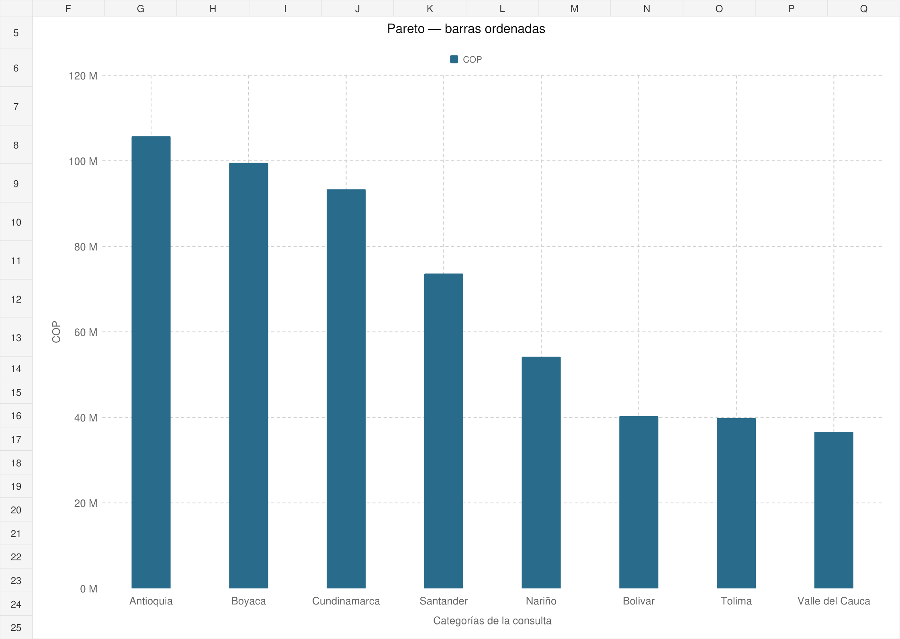
Figura 6
Participación acumulada de las categorías seleccionadas
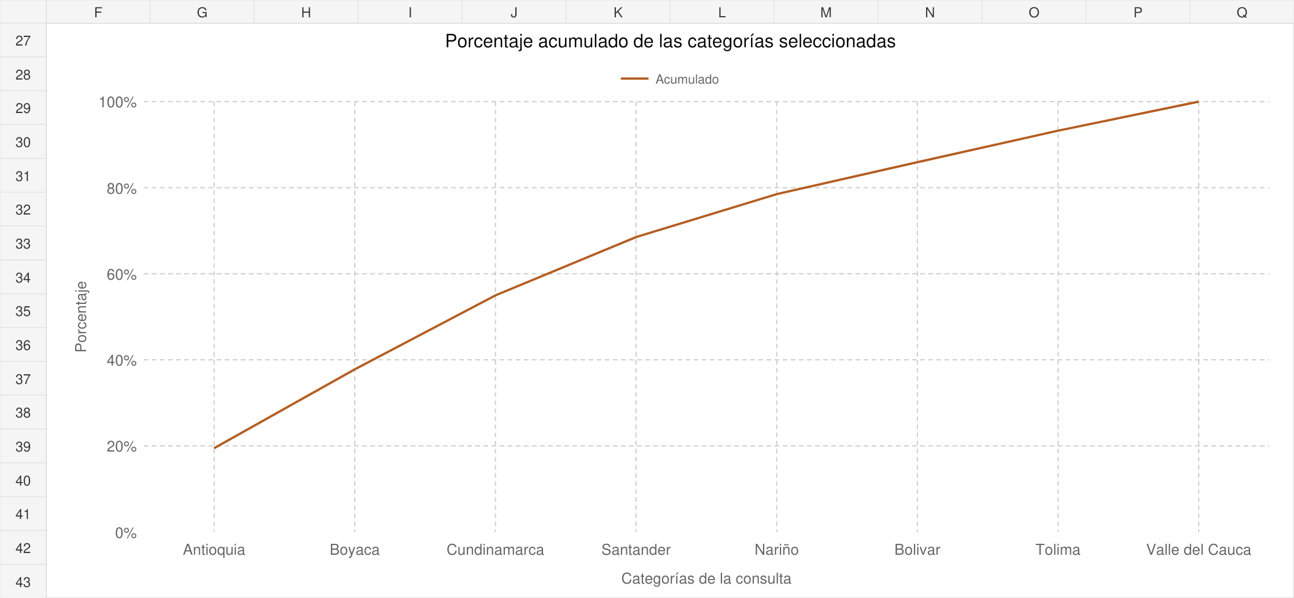

8 2 Quince municipios de Antioquia con más unidades
Tabla 18
Resultados de la consulta 7.2
Municipio | Unidades
Valdivia | 1.850
Turbo | 1.708
Sopetran | 1.699
Nariño | 1.611
Caicedo | 1.604
Amaga | 1.600
Frontino | 1.520
Puerto Berrio | 1.514
Anori | 1.510
Dabeiba | 1.441
Amalfi | 1.430
Belmira | 1.412
San Pedro de Uraba | 1.399
Venecia | 1.391
Arboletes | 1.380

Figura 7
Pareto de quince municipios de antioquia con más unidades
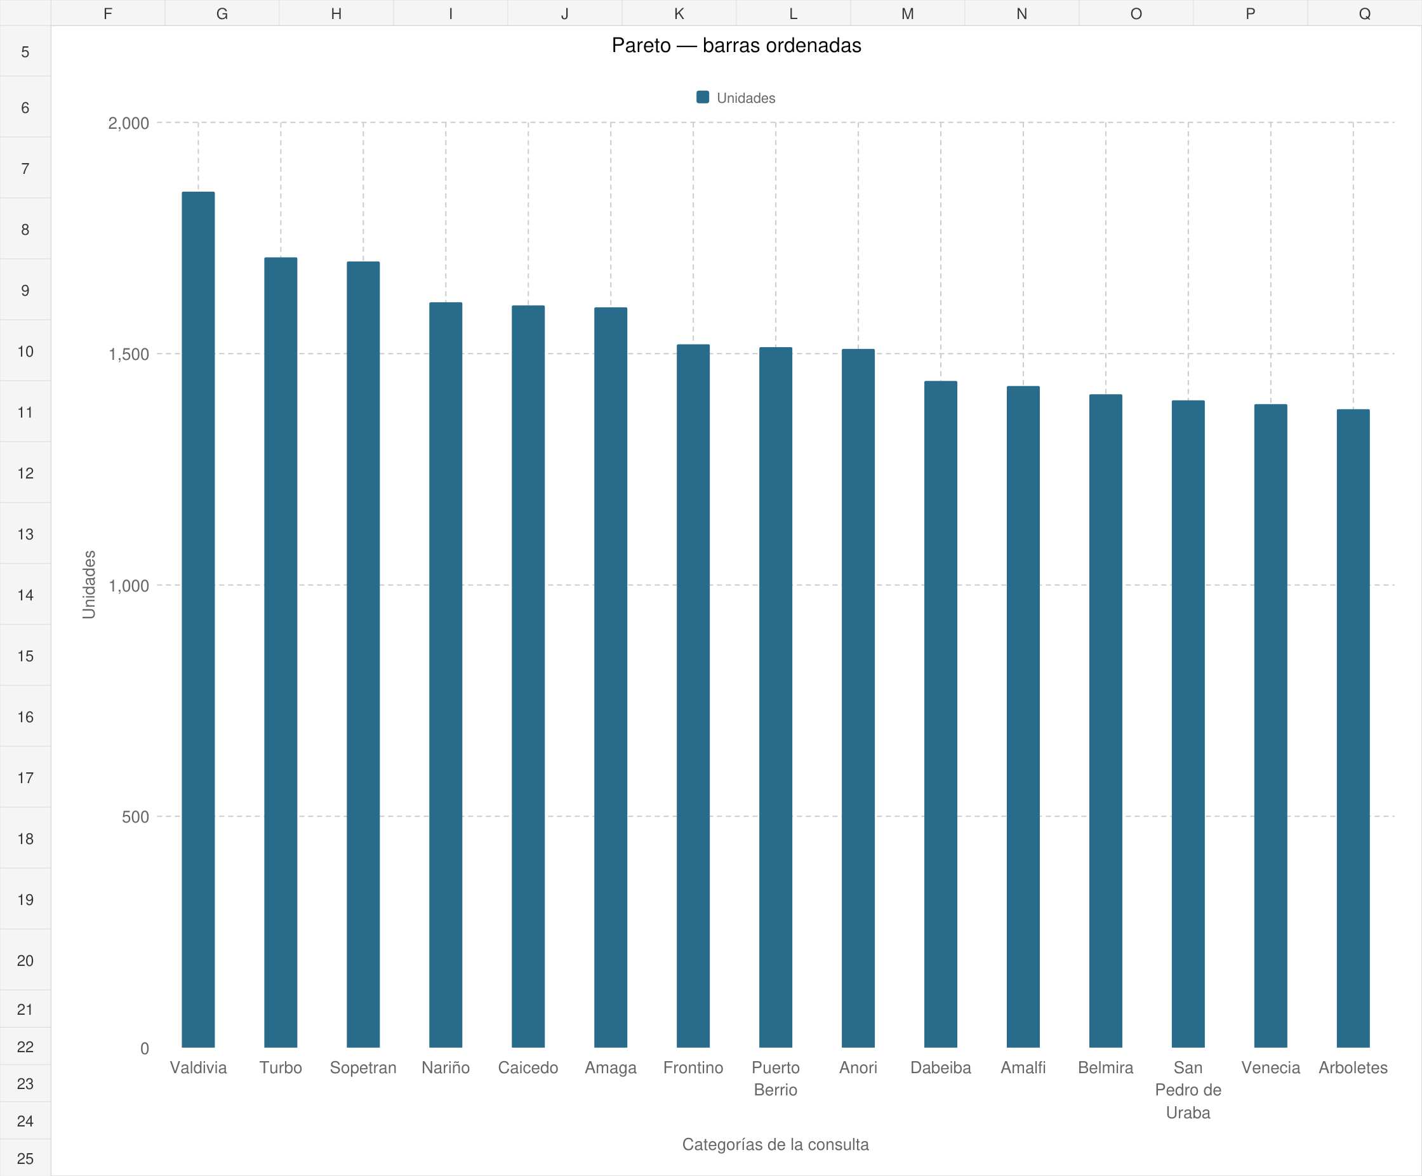
Figura 8
Participación acumulada de las categorías seleccionadas
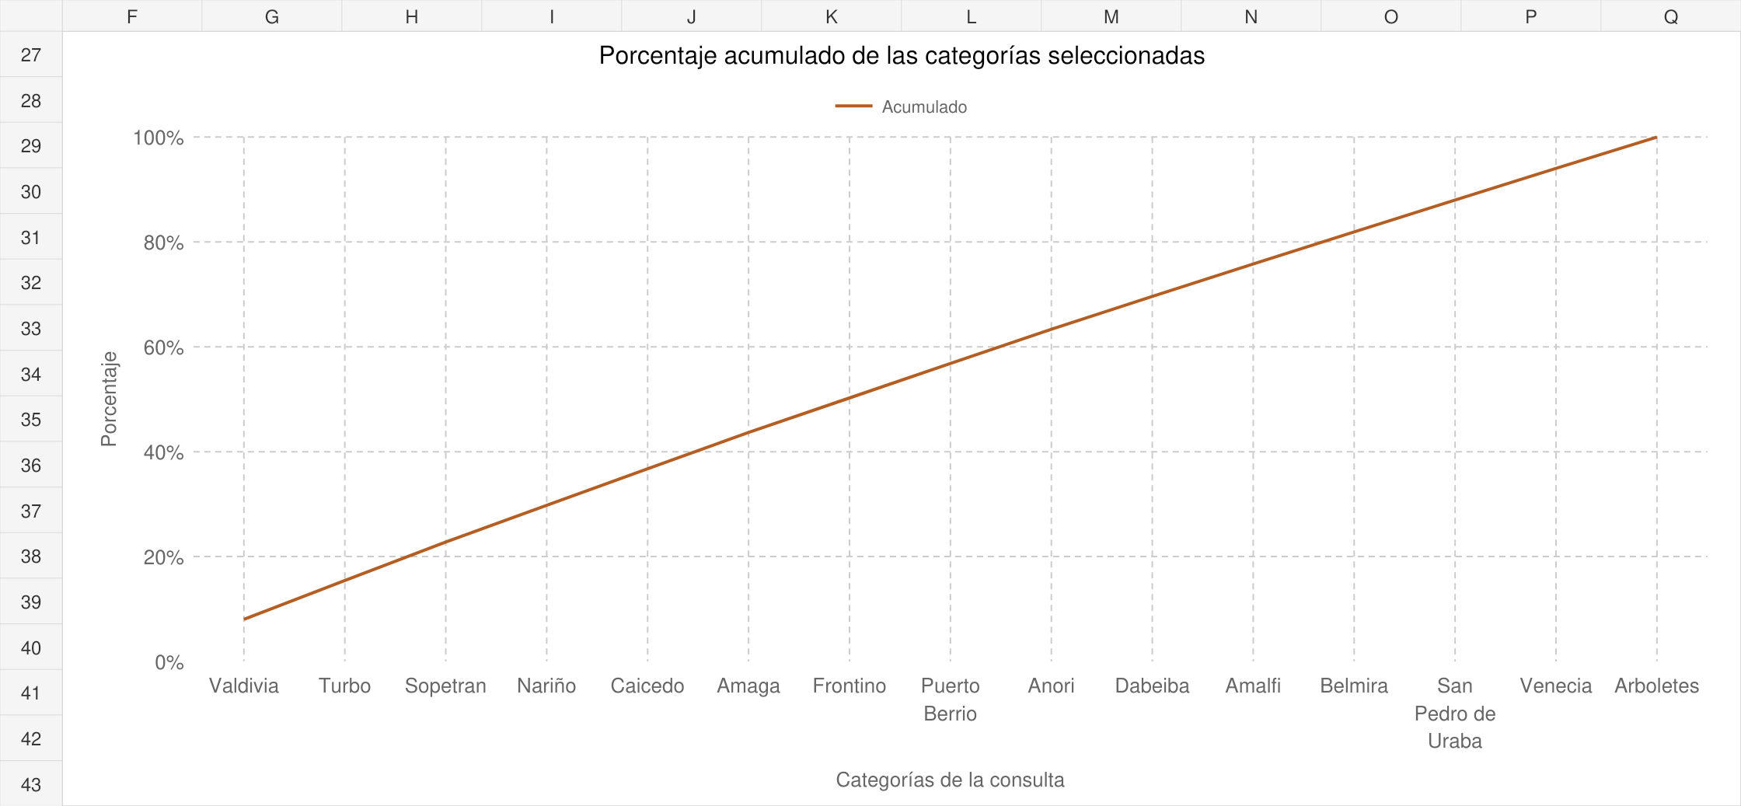

8 3 Cinco departamentos con más MANZALOCA
Tabla 19
Resultados de la consulta 7.3
Departamento | Unidades
Antioquia | 27.305
Boyaca | 26.577
Cundinamarca | 25.510
Santander | 21.376
Nariño | 14.273

Figura 9
Pareto de cinco departamentos con más manzaloca
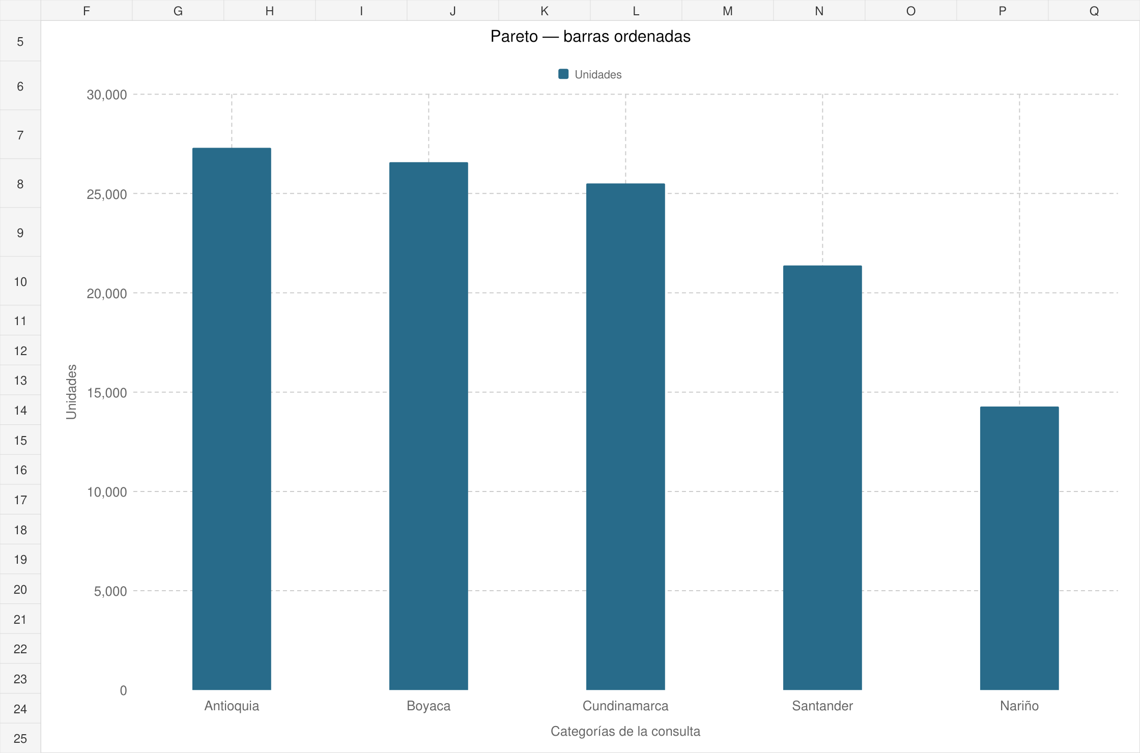
Figura 10
Participación acumulada de las categorías seleccionadas
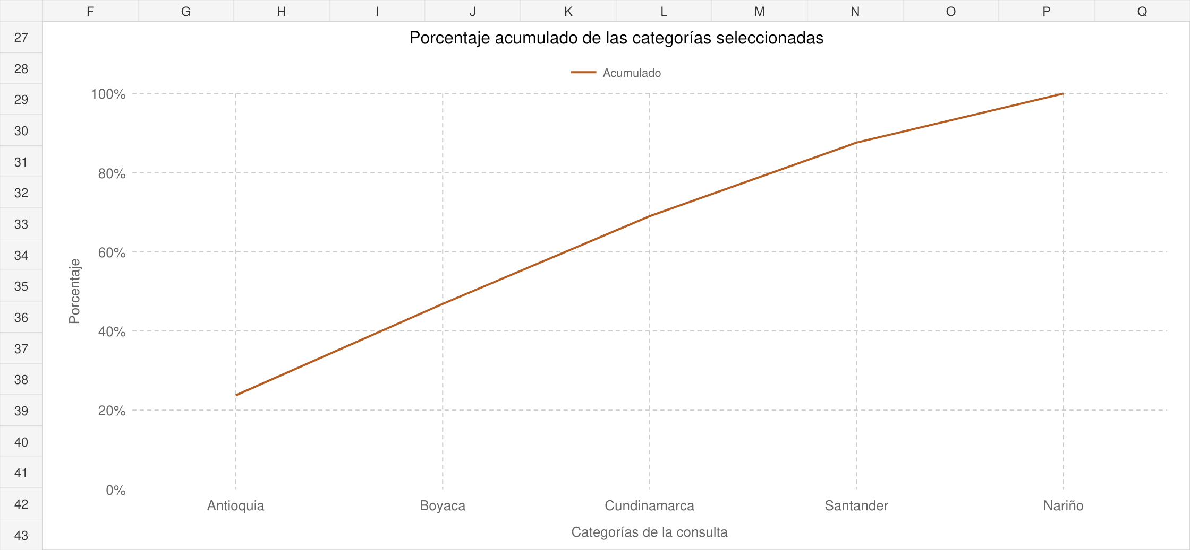

8 4 Cinco municipios con menor monto
Tabla 20
Resultados de la consulta 7.4
Departamento | Municipio | Monto COP
Valle del Cauca | Zarzal | 68.200
Cesar | Pelaya | 86.400
Boyaca | Togñi | 92.800
Cordoba | Momil | 94.200
Cundinamarca | Sesquile | 104.200

Figura 11
Pareto de cinco municipios con menor monto
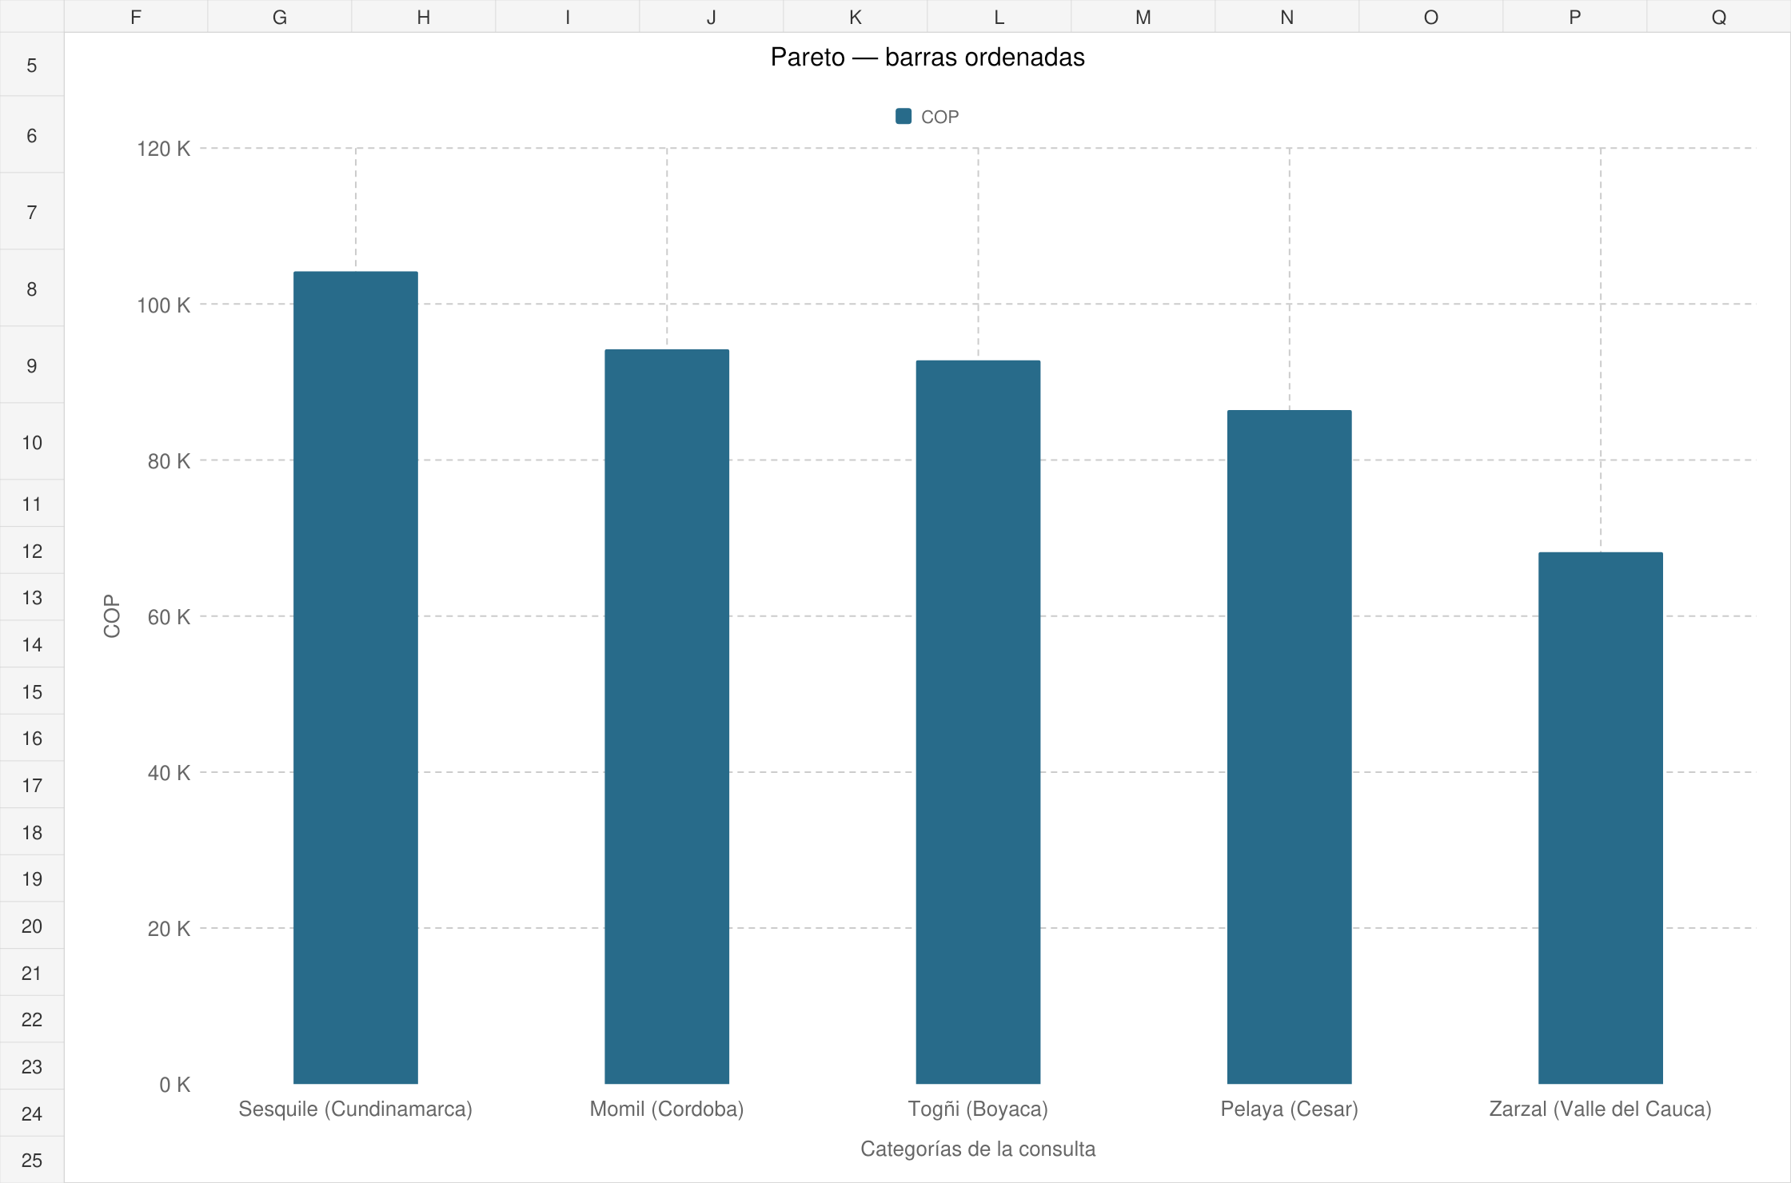
Figura 12
Participación acumulada de las categorías seleccionadas
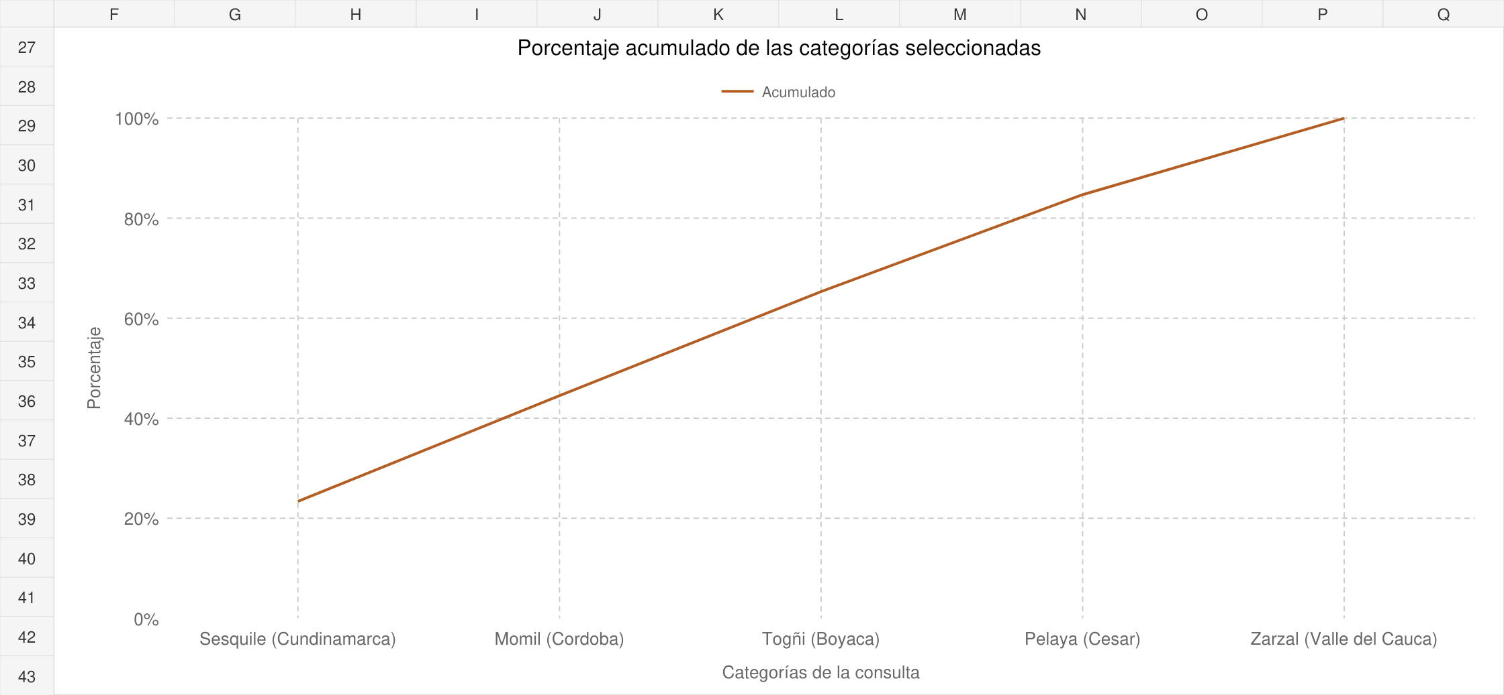

8 5 Unidades por producto y región
Tabla 21
Resultados de la consulta 7.5
Región | Producto | Unidades
Region Centro Oriente | MANGOSON | 83.105
Region Centro Oriente | MANZALOCA | 82.590
Region Centro Oriente | NARANJITA | 82.514
Region Centro Oriente | COLOMBIANITA | 78.059
Region Caribe | NARANJITA | 47.274
Region Caribe | COLOMBIANITA | 44.702
Region Caribe | MANGOSON | 44.699
Region Pacifico | MANGOSON | 43.859
Region Pacifico | COLOMBIANITA | 42.949
Region Caribe | MANZALOCA | 42.727
Region Eje Cafetero - Antioquia | COLOMBIANITA | 41.966
Region Eje Cafetero - Antioquia | NARANJITA | 41.405
Region Pacifico | NARANJITA | 39.984
Region Pacifico | MANZALOCA | 39.871
Region Eje Cafetero - Antioquia | MANGOSON | 39.231
Region Eje Cafetero - Antioquia | MANZALOCA | 38.089
Region Centro Sur | NARANJITA | 29.775
Region Centro Sur | MANZALOCA | 28.327
Region Centro Sur | MANGOSON | 28.248
Region Centro Sur | COLOMBIANITA | 27.858
Region Llano | MANZALOCA | 16.444
Region Llano | NARANJITA | 15.595
Region Llano | COLOMBIANITA | 14.430
Region Llano | MANGOSON | 14.054

Figura 13
Composición por producto en centro oriente
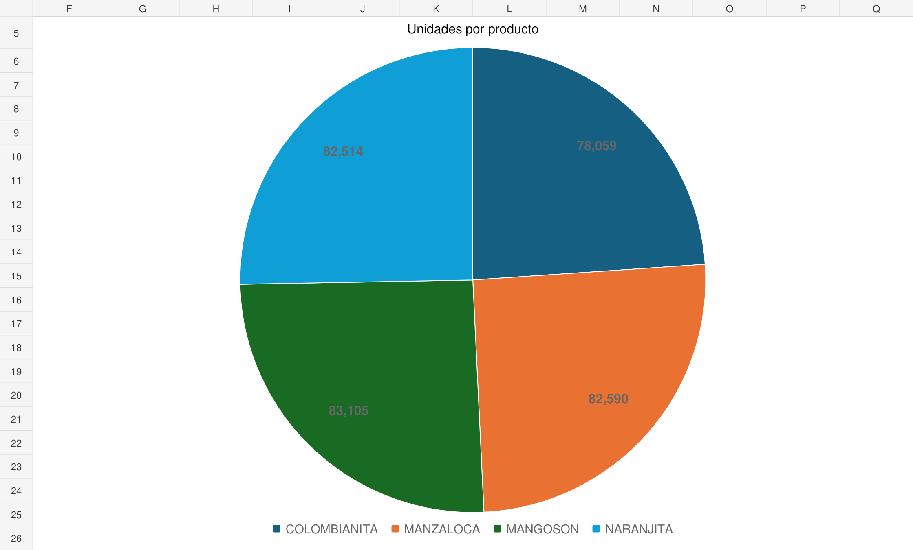
Figura 14
Composición por producto en caribe
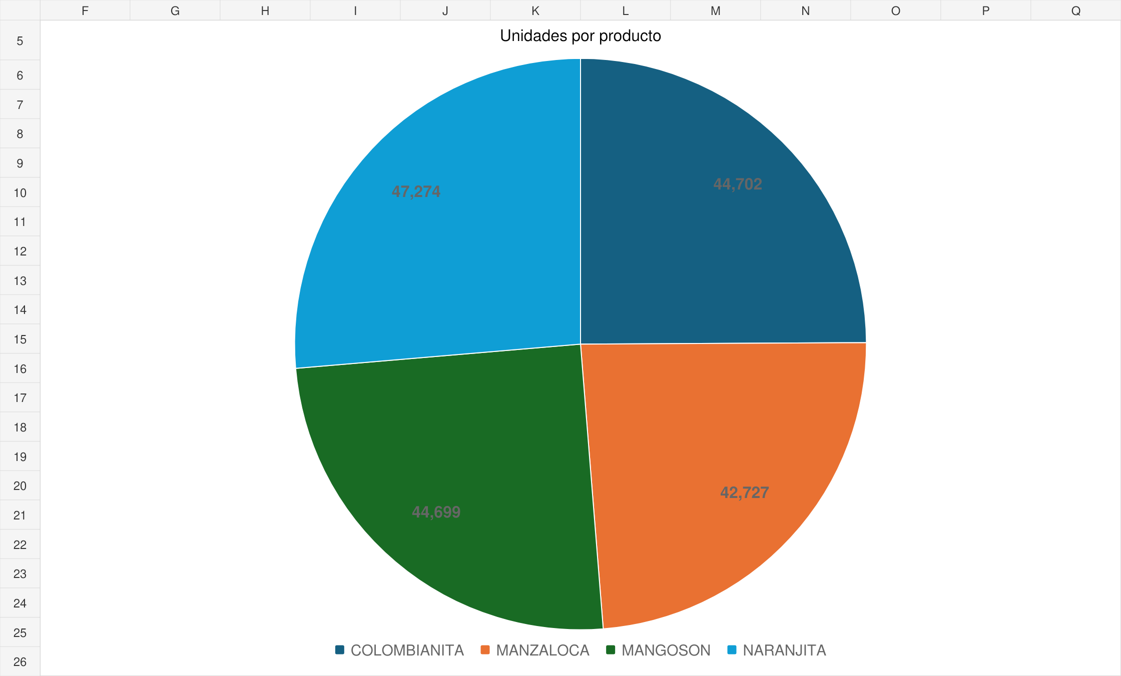

Figura 15
Composición por producto en pacifico
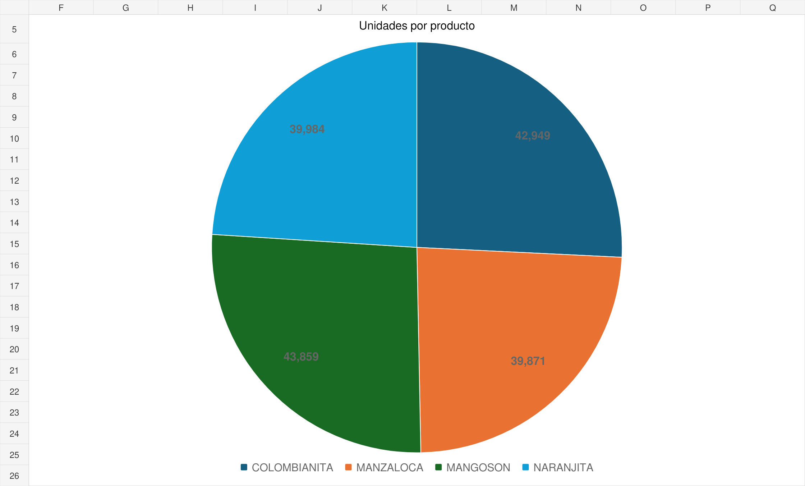
Figura 16
Composición por producto en eje cafetero - antioquia
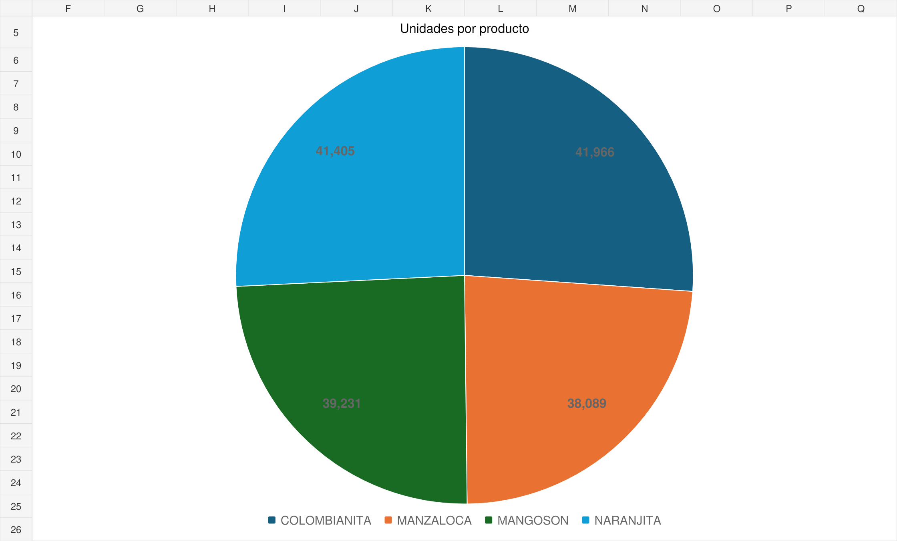

Figura 17
Composición por producto en centro sur
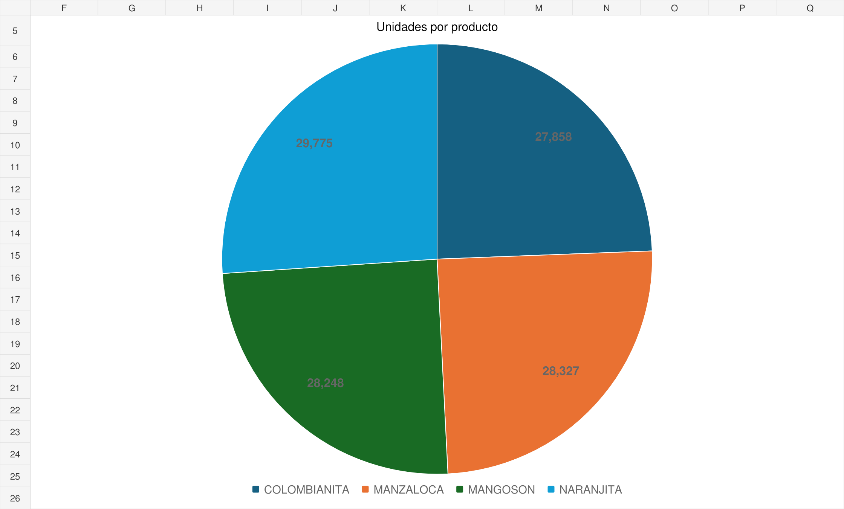
Figura 18
Composición por producto en llano
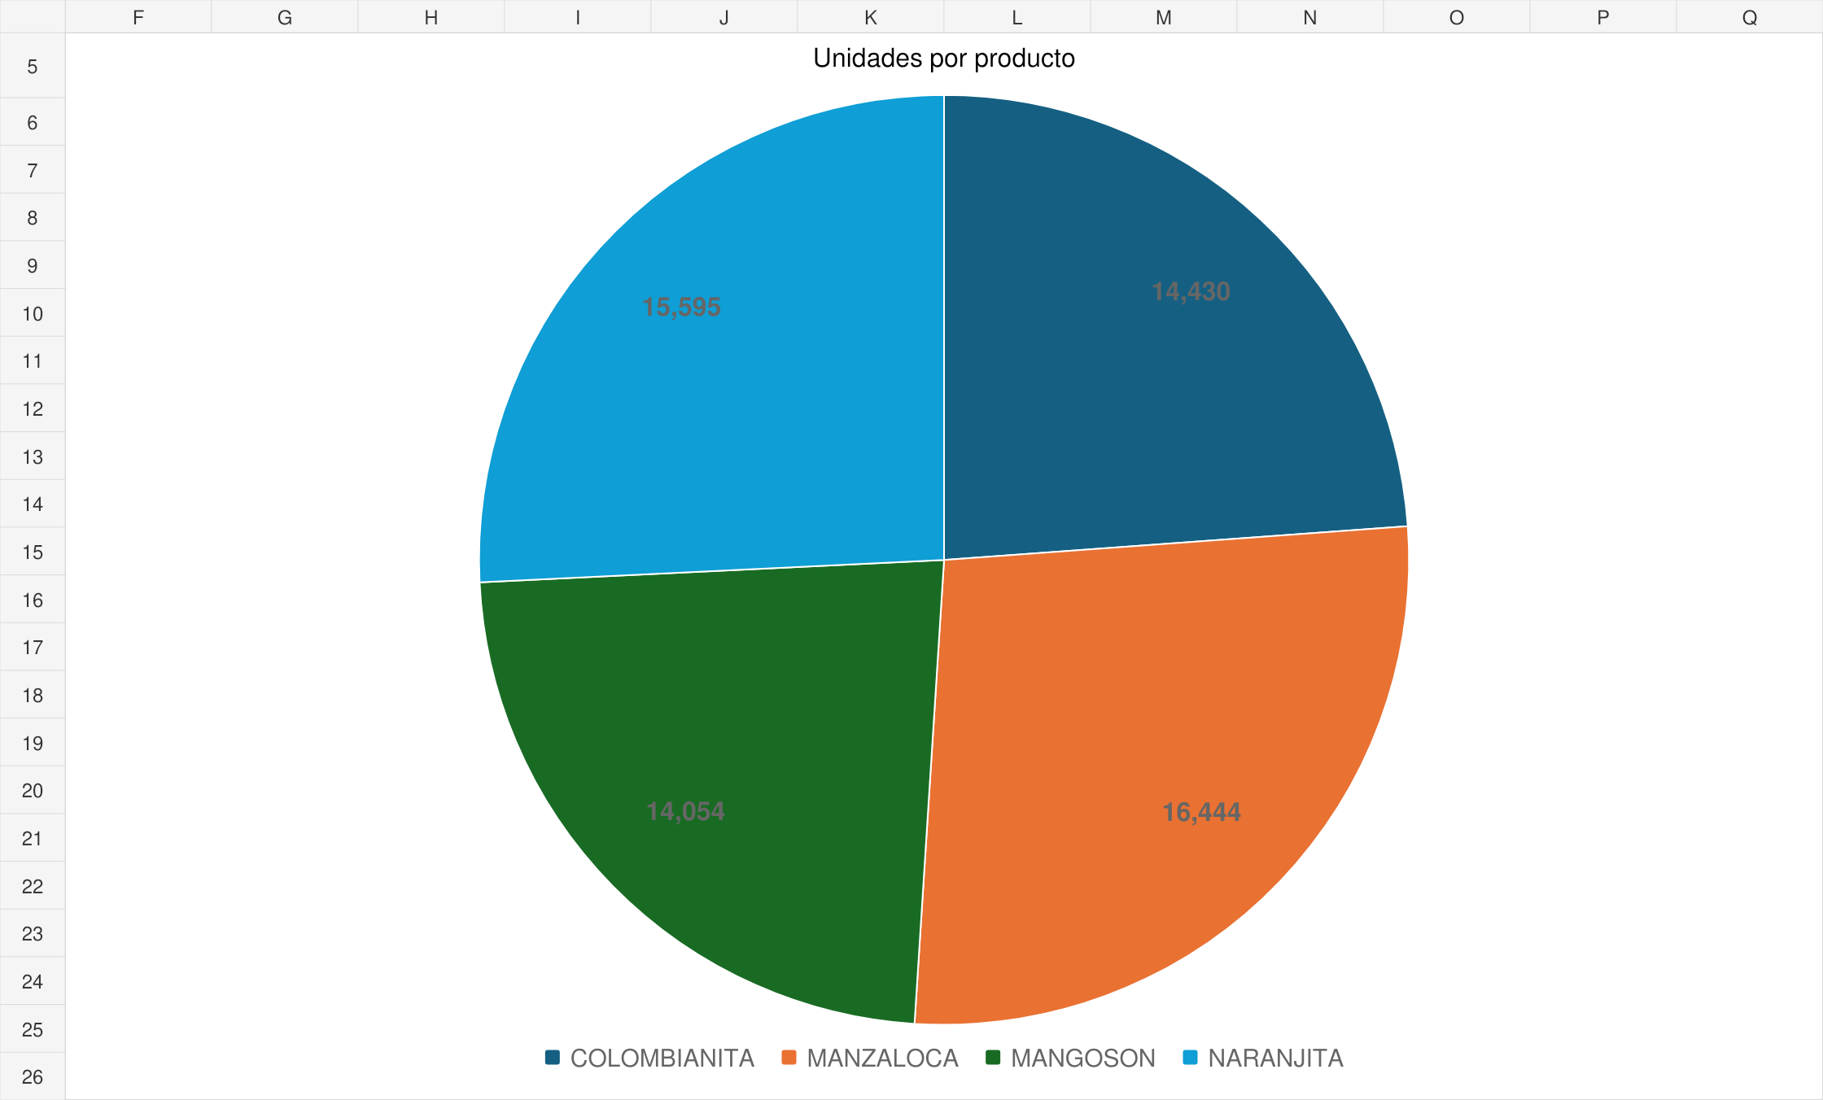

8 6 Monto por producto en Antioquia
Tabla 22
Resultados de la consulta 7.6
Producto | Monto COP
COLOMBIANITA | 35.680.800
MANZALOCA | 27.305.000
MANGOSON | 24.820.200
NARANJITA | 17.953.800

Figura 19
Participación del monto vendido por producto en Antioquia
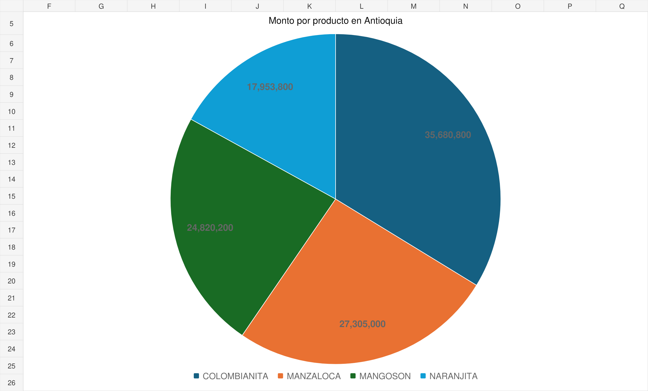
COLOMBIANITA aporta el 33,74 % del monto de Antioquia. Ese porcentaje depende tanto de las unidades como de su precio de COP 1.200. La torta no permite comparar rentabilidad, porque el conjunto no incluye costos.

10 Tiempo y tamaño de procesamiento
Modificamos algoritmo-calculo-tamanio.py para medir desde el inicio de la generación hasta la confirmación del último registro. Se conserva la selección aleatoria de producto, cantidad, fecha de 2023 y municipio. Para ejecutar diez millones de registros sin hacer una consulta y una confirmación por cada fila, leemos una vez el catálogo municipal e insertamos lotes de 10.000 filas. La misma estrategia se usa en las cuatro pruebas.
Antes de cada corrida se vacía únicamente tamanio. Se utiliza la semilla 20260923 y se confirma que la cantidad almacenada coincida con la solicitada. La tabla conserva su estructura original, sin índices adicionales. Los resultados son mediciones de una corrida por tamaño, no promedios ni estimaciones. Corresponden a Python 3.12.14, PostgreSQL 18.3 PGlite 0.5.8 y Linux x86_64.
Tabla 23
Resultados medidos de procesamiento y almacenamiento
Registros | Tiempo ms | Tabla KiB | Base MiB | Tabla / base
10.000 | 128,457 | 696,00 | 10,55 | 6,44 %
100.000 | 1.134,602 | 6.696,00 | 16,41 | 39,86 %
1.000.000 | 11.592,542 | 66.712,00 | 75,02 | 86,85 %
10.000.000 | 119.018,030 | 666.856,00 | 661,13 | 98,50 %

Nota. KiB equivale a 1.024 bytes y MiB a 1.048.576 bytes. El porcentaje se calculó como tamaño total de tamanio dividido por tamaño de bigdata, multiplicado por 100. Usamos pg_total_relation_size para incluir el almacenamiento asociado a la tabla y pg_database_size para la base completa (PostgreSQL Global Development Group, s. f.-b).
El tiempo de 10.000 a 10.000.000 de registros pasó de 128,457 a 119.018,030 ms. El crecimiento es aproximadamente proporcional dentro de este experimento. Con diez millones, tamanio ocupa 651,23 MiB y representa el 98,50 % de la base. Esto explica por qué conviene mantenerla separada del análisis de ventas. Las mediciones incluyen generación e inserción, por lo que no representan solo la velocidad de escritura del motor.
PGlite trabaja en un entorno de ejecución distinto al de un servidor PostgreSQL nativo. Por esa razón no usamos estos tiempos para dimensionar un servidor real, estimar concurrencia o asegurar el mismo resultado en otro computador. El programa permite repetir las cuatro corridas en el entorno de clase y obtener su propia tabla de mediciones.

11 Análisis de los resultados
Antioquia encabeza el monto vendido con COP 105.759.800, equivalente al 11,37 % del total. Le siguen Boyacá y Cundinamarca. Los ocho primeros departamentos reúnen COP 543.126.700, es decir, el 58,41 % del monto nacional del archivo. Proponemos revisar disponibilidad de inventario y frecuencia de entrega en estos departamentos, porque allí se concentra una parte importante de lo registrado.
El liderazgo de Antioquia no basta para afirmar que allí exista una mayor preferencia por las gaseosas. Ese departamento tiene 1.108 registros, mientras Boyacá tiene 1.060 y Cundinamarca 1.023. La cantidad de operaciones influye en el total. Para comparar mejor la actividad comercial revisaríamos también ventas por punto de distribución y cobertura de registros. El archivo no contiene esos datos y sus campos de población están en cero, así que no corresponde explicar las diferencias por tamaño de población.
Dentro de Antioquia, Valdivia registra 1.850 unidades, Turbo 1.708 y Sopetrán 1.699. Son los tres primeros de la consulta 7.2. Con esta información se puede comenzar una revisión de inventarios en esos municipios. Antes de aumentar una compra permanente sería necesario saber si las ventas se repiten a lo largo del año o si se concentran en pocas operaciones.
En MANZALOCA, Antioquia suma 27.305 unidades, Boyacá 26.577 y Cundinamarca 25.510. Los resultados permiten priorizar el seguimiento a este producto en esos departamentos. No demuestran que el producto tenga más aceptación que todos sus competidores, porque el caso solo incluye las cuatro referencias de Gaseosas Poderosas.
Zarzal tiene el menor monto registrado, COP 68.200, seguido de Pelaya con COP 86.400. Zarzal tiene dos transacciones y Pelaya una. Momil también aparece con una sola transacción. Proponemos verificar primero si la captura de ventas está completa, si hubo entregas durante todo el período y si el municipio tiene puntos activos. A partir del monto por sí solo no podemos afirmar que hubo una falla de distribución o una demanda baja. Providencia y San Andrés están en el catálogo, pero no tienen operaciones en la fuente; ausencia de registros no significa ventas iguales a cero.
Centro Oriente suma 326.268 unidades y es la región con más unidades del archivo. En esa región, MANGOSON registra 83.105 unidades y MANZALOCA 82.590: la diferencia es pequeña frente al volumen regional. En Caribe, NARANJITA suma 47.274 unidades y ocupa el primer lugar. Usar una torta por región permite comparar su mezcla de productos sin juntar categorías que pertenecen a grupos distintos.
En Antioquia, COLOMBIANITA obtiene el mayor monto, COP 35.680.800. Su precio unitario es superior al de las otras referencias, por lo que el monto no debe confundirse con la cantidad de unidades. Recomendamos revisar cantidad y monto antes de modificar el inventario de cada producto. Para decidir sobre rentabilidad todavía harían falta costos, gastos de entrega y márgenes.
La limpieza también tiene una consecuencia comercial. Las cantidades pasan de 1.005.629 a 1.007.755 unidades al corregir signos e imputar ceros. Los departamentos y productos faltantes habrían excluido ventas de una vista con uniones internas. Por eso, conservar la copia original y la causa del cambio permite explicar qué se modificó y revisar las decisiones de imputación cuando aparezca información adicional.

12 Diagrama de flujo del programa ETL
El flujo representa el orden del programa entregado. El ciclo de lectura conserva todas las filas del CSV, valida su estructura y carga temporal. Las correcciones de cantidades negativas se hacen antes de promediar. La conexión se cierra tanto en una ejecución correcta como cuando ocurre un error.
Figura 20
Flujo A extracción y carga de las fuentes
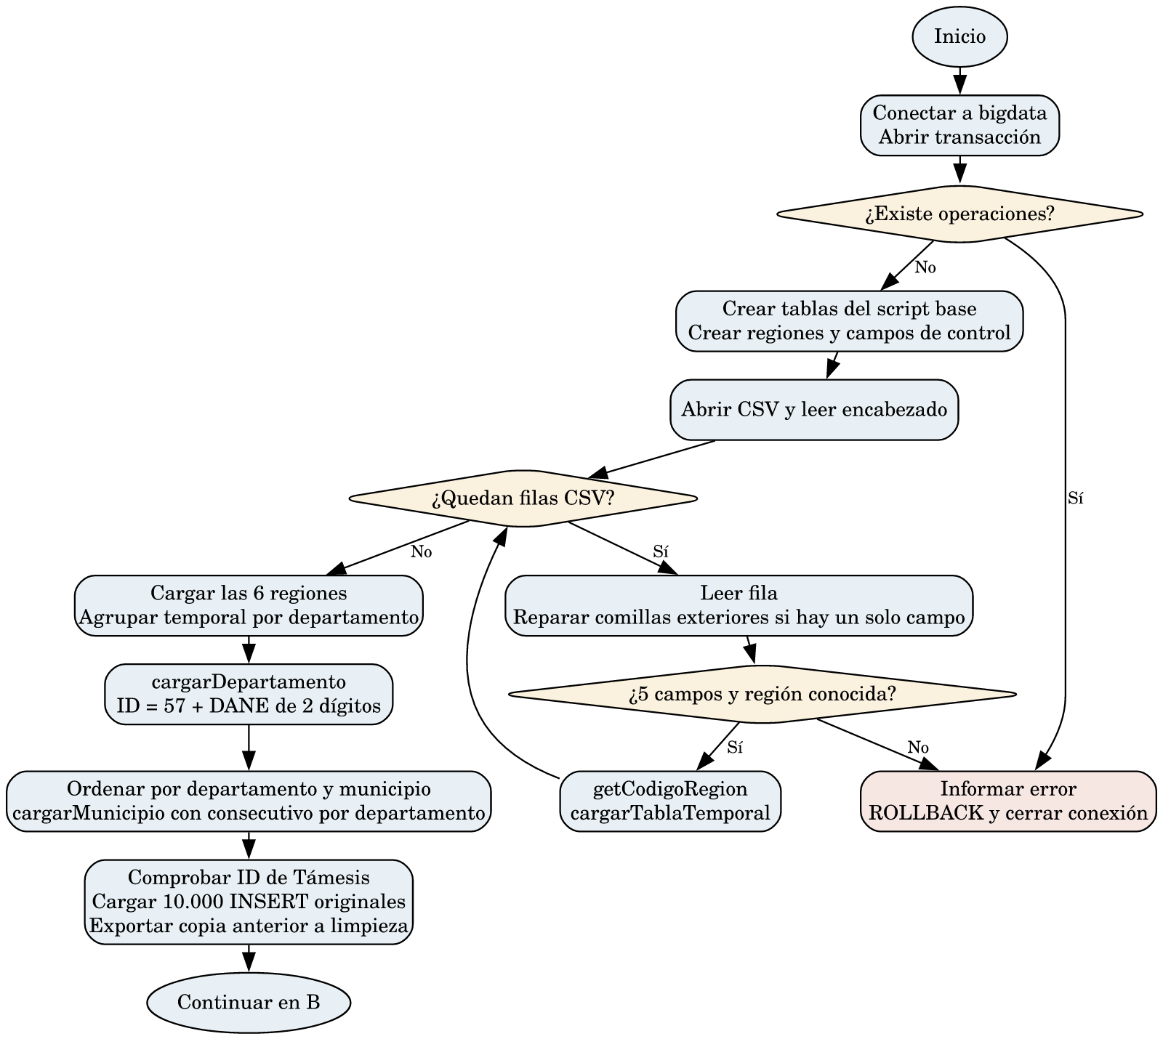

Figura 21
Flujo B limpieza comprobación y salida
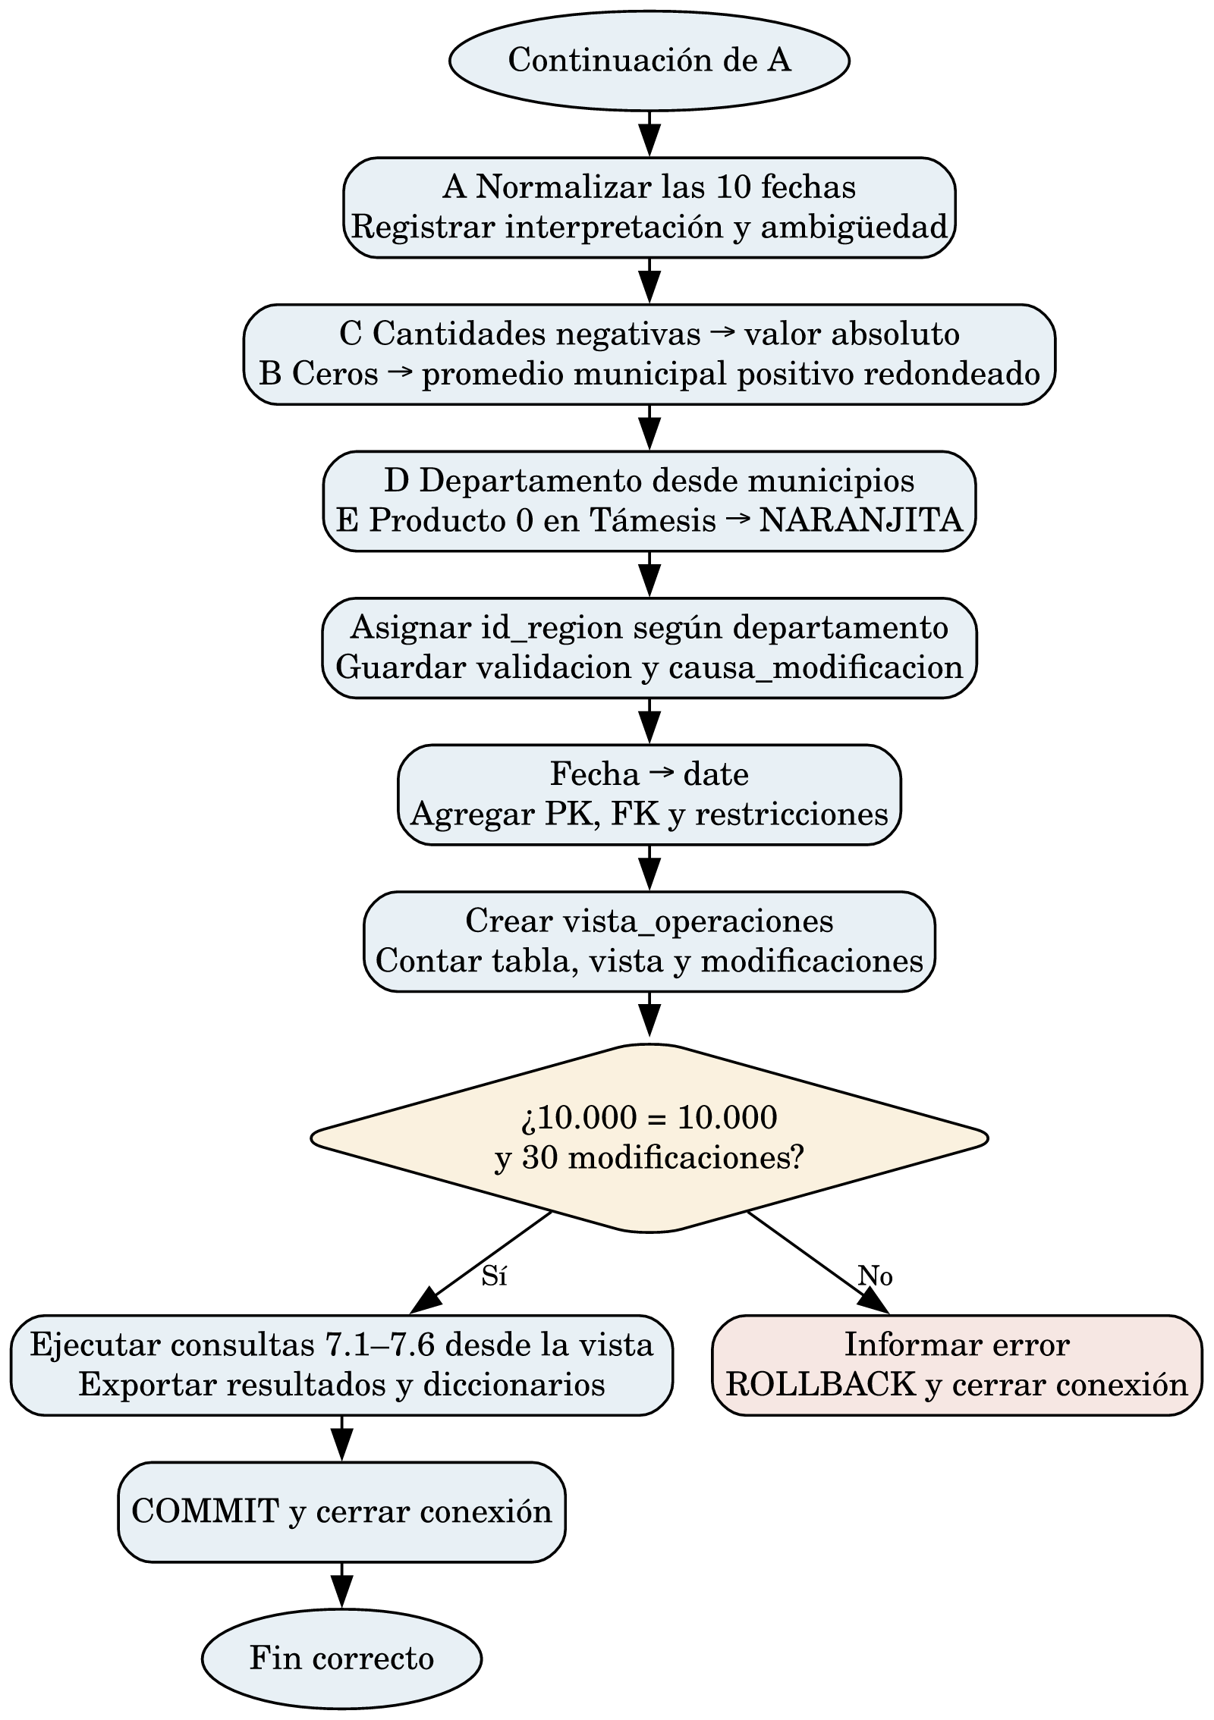

13 Conclusiones
Al trabajar con el caso vimos que una consulta bien escrita todavía puede producir un resultado incompleto si los datos no están listos. Los códigos en cero afectaban las relaciones entre tablas, mientras que las cantidades negativas cambiaban los totales. Revisar la fuente y comprobar el número de filas de la vista fue necesario antes de interpretar las ventas.
También encontramos que corregir no siempre significa conocer con certeza el dato original. La fecha 01-02-24 admite más de una interpretación, y las cantidades imputadas son aproximaciones. Guardar la causa del cambio permite reconocer esa diferencia y volver a revisar el registro. En el trabajo académico y profesional, esa práctica ayuda a sostener un análisis con evidencia y a explicar sus límites.
La prueba de volumen mostró cómo aumenta el tiempo y el almacenamiento cuando crece la cantidad de registros. Además, permitió reconocer que la forma de insertar afecta lo que estamos midiendo. Las decisiones sobre inventario o capacidad deben apoyarse en resultados del entorno utilizado y en datos adecuados para cada pregunta.

14 Video explicativo
Este informe contiene los resultados y las evidencias técnicas de ejecución. No incorpora una grabación de sustentación grupal ni un enlace de video. Las conclusiones de la sección anterior corresponden al desarrollo técnico y no se atribuyen a integrantes específicos.

Referencias
American Society for Quality. (s. f.). What is a Pareto chart? https://asq.org/quality-resources/pareto
Electric. (s. f.). Getting started with PGlite. https://pglite.dev/docs/
PostgreSQL Global Development Group. (s. f.-a). 9.21. Aggregate functions. En PostgreSQL 18 documentation. https://www.postgresql.org/docs/18/functions-aggregate.html
PostgreSQL Global Development Group. (s. f.-b). 9.28. System administration functions. En PostgreSQL 18 documentation. https://www.postgresql.org/docs/18/functions-admin.html
Soto U., J. E. (s. f.). Algoritmo ETL [Código Python de la actividad de Fundamentos de Bigdata]. Institución Universitaria Pascual Bravo.
Los datos del análisis proceden de colombia-dane-departamentos.csv y script-base-datos-operaciones.sql, suministrados en la actividad. Los cálculos, correcciones y consultas se encuentran en los archivos del proyecto.

